

KHOA CÔNG NGHỆ THÔNG TIN

BỘ MÔN CÔNG NGHỆ PHẦN MỀM

*****



ĐỒ ÁN MÔN HỌC

**PHẦN MỀM NGUỒN MỞ NÂNG CAO**

**Đề tài**

**Hệ thống quản lý và đặt lịch sân thể thao**

Nhóm sinh viên thực hiện: **Nhóm 2**

Danh sách sinh viên:

|  |  |  |  |
| --- | --- | --- | --- |
| 1. | Hoàng Tuấn Anh | 0178866 | 66PM |
| 2. | Ngô Việt Anh | 0179366 | 66PM |
| 3 | Nguyễn Công Mạnh | 0195866 | 66PM |
| 4. | Đặng Xuân Thái | 0203966 | 66PM |
| 5 | Bùi Ngọc Diễn | 0182866 | 66PM |
| 6. | Nguyễn Đức Nguyên | 0198966 | 66PM |

Giảng viên:**Lương Xuân Hiếu**

*Hà Nội, tháng 3/2025*

Mục Lục

CHƯƠNG 1. GIỚI THIỆU ĐỀ TÀI 7

1.1 Cơ sở thực tiễn 7

1.1.1 Cơ sở thực tiễn 7

1.1.2 Đặt vấn đề 7

1.2 Mục tiêu đồ án 8

1.3 Đề xuất giải pháp 8

1.4 Đối tượng sử dụng và phạm vi nghiên cứu của hệ thống 9

1.4.1 Đối tượng sử dụng 9

1.4.2 Phạm vi áp dụng của hệ thống 9

1.5 Công nghệ sử dụng 9

CHƯƠNG 2. PHÂN TÍCH HỆ THỐNG 10

2.1 Phân tích yêu cầu chức năng 10

2.1.1 Yêu cầu chức năng 10

2.1.2 Yêu cầu phi chức năng 11

2.2 Xác định các tác nhân và trường hợp sử dụng hệ thống 11

2.2.1 Use case tổng quát hệ thống 12

2.3 Thiết kế biểu đồ trình tự 37

2.3.1 Biểu đồ trình tự: Đăng nhập/Đăng ký 37

2.3.2 Biểu đồ trình tự: Xem danh sách sân 39

2.3.3 Biểu đồ trình tự: Đặt lịch 40

2.3.4 Biểu đồ trình tự: Quản lý thông tin sân (Owner) 41

2.3.5 Biểu đồ trình tự: Quản lý sân (Admin) 46

2.3.6 Biểu đồ trình tự: Thanh toán hàng tháng 47

CHƯƠNG 3. THIẾT KẾ HỆ THỐNG 48

3.1 Thiết kế biểu đồ lớp 48

3.1.1 Biểu đồ lớp Venue 48

3.1.2 Biểu đồ lớp Field 49

3.1.3 Biểu đồ lớp Court 50

3.1.4 Biểu đồ lớp Booking 51

3.1.5 Biểu đồ lớp Map 51

3.1.6 Biểu đồ lớp SportType 51

3.2 Thiết kế cơ sở dữ liệu 52

3.2.1 Sơ đồ quan hệ thực thể tổng quát 52

3.2.2 Bảng Users 53

3.2.3 Bảng Venue 53

3.2.4 Bảng Review 53

3.2.5 Bảng LocationService 54

3.2.6 Bảng VenueImage 54

3.2.7 Bảng VenuePayment 54

3.2.8 Bảng SportType 55

3.2.9 Bảng Field 55

3.2.10 Bảng FieldOpeningHours 55

3.2.11 Bảng FieldPrice 56

3.2.12 Bảng Court 56

3.2.13 Bảng Booking 56

3.2.14 Bảng BookingCourt 57

3.2.15 Bảng CourtSlot 57

3.2.16 Bảng Payment 57

3.3 Thiết kế giao diện 58

3.3.1 Thiết kế giao diện khách hàng 58

3.3.2 Thiết kế giao diện chủ sân 62

3.3.3 Thiết kế giao diện quản trị 65

CHƯƠNG 4. TỔNG KẾT 67

4.1 Kết quả đã đạt được 67

4.2 Những tồn tại và hướng phát triển hệ thống 67

4.2.1. Những tồn tại 67

4.2.2 Hướng phát triển cho hệ thống 67

Mục Lục Bảng

Bảng 2.1: Use case Đăng Nhập 14

Bảng 2.2: Use case Đăng Ký 15

Bảng 2.3: Use case Tìm kiếm sân 17

Bảng 2.4: Use case Đặt lịch 19

Bảng 2.5: Use case Quản lý thông tin địa điểm 20

Bảng 2.6: Use case Thêm địa điểm 21

Bảng 2.7: Use case Sửa thông tin địa điểm 22

Bảng 2.8: Use case Xóa thông tin địa điểm 23

Bảng 2.9: Use case Thêm sân 24

Bảng 2.10: Usecase Sửa thông tin sân 26

Bảng 2.11: Use case Xóa sân 27

Bảng 2.12: Use case Thêm sân nhỏ 28

Bảng 2.13: Use case Sửa sân nhỏ 30

Bảng 2.14: Use case Xoá sân nhỏ 31

Bảng 2.15: Use case Xóa sân 33

Bảng 2.16: Use case Duyệt sân 34

Bảng 2.17: Use case Quản lí thông tin đặt lịch 35

Bảng 2.18: Use case Thanh toán hàng tháng 36

Bảng 3.1: Bảng Users 53

Bảng 3.2: Bảng Venue 53

Bảng 3.3: Bảng Review 54

Bảng 3.4: Bảng LocationService 54

Bảng 3.5: Bảng VenueImage 54

Bảng 3.6: Bảng VenuePayment 55

Bảng 3.7: Bảng SportType 55

Bảng 3.8: Bảng Field 55

Bảng 3.9: Bảng FieldOpeningHours 55

Bảng 3.10: Bảng FieldPrice 56

Bảng 3.11: Bảng Court 56

Bảng 3.12: Bảng Booking 57

Bảng 3.13: Bảng BookingCourt 57

Bảng 3.14: Bảng CourtSlot 57

Bảng 3.15: Bảng Payment 58

Mục Lục Hình Ảnh

Hình 2.1: Use case tổng quát hệ thống 12

Hình 2.2: Use case Đăng Nhập/Đăng Ký 13

Hình 2.3: Use case Xem danh sách sân 16

Hình 2.4: Use case Đặt lịch 18

Hình 2.5: Use case Quản lý thông tin địa điểm 20

Hình 2.6: Use case Quản lý thông tin cụm sân 23

Hình 2.7: Use case Quản lý thông tin sân 27

Hình 2.8: Use case Quản lí sân 32

Hình 2.9: Use case Quản lí thông tin đặt lịch 34

Hình 2.10: Sequence Diagram: Đăng Nhập 37

Hình 2.11: Sequence Diagram: Đăng Ký 38

Hình 2.12: Sequence Diagram: Tìm Kiếm Sân 39

Hình 2.13: Sequence Diagram: Đặt Sân 40

Hình 2.14: Sequence Diagram: Thêm Địa Điểm 41

Hình 2.15: Sequence Diagram: Thêm Sân 42

Hình 2.16: Sequence Diagram: Thêm Sân Thành Phần 43

Hình 2.17: Sequence Diagram: Sửa Thông Tin Địa Điểm 44

Hình 2.18: Sequence Diagram: Xóa Địa Điểm 45

Hình 2.19: Sequence Diagram: Kích hoạt địa điểm 46

Hình 2.20: Sequence Diagram: Thanh Toán Hàng Tháng 47

Hình 3.1: Biểu đồ lớp Venue 48

Hình 3.2: Biểu đồ lớp VenueImage 48

Hình 3.3: Biểu đồ lớp VenuePayment 49

Hình 3.4: Biểu đồ lớp Field 49

Hình 3.5: Biểu đồ lớp FieldOpeningHours 50

Hình 3.6: Biểu đồ lớp FieldPrice 50

Hình 3.7: Biểu đồ lớp Court 50

Hình 3.8: Biểu đồ lớp Booking 51

Hình 3.9: Biểu đồ lớp Map 51

Hình 3.10: Biểu đồ lớp SportType 51

Hình 3.11: Sơ đồ thực thể tổng quát 52

Hình 3.12: Giao diện đăng nhập 58

Hình 3.13: Giao diện đăng kí 58

Hình 3.14: Giao diện trang chủ 59

Hình 3.15: Giao diện bản đồ 59

Hình 3.16: Giao diện tìm kiếm bản đồ 59

Hình 3.17: Giao diện Chi tiết bản đồ 60

Hình 3.18: Giao diện hình ảnh sân 60

Hình 3.19: Giao diện chọn cụm sân 60

Hình 3.20: Giao diện chọn sân 61

Hình 3.21: Giao diện Thông tin đặt sân 61

Hình 3.22: Giao diện Thanh toán 61

Hình 3.23: Giao diện đăng nhập 62

Hình 3.24: Giao diện trang chủ 62

Hình 3.25: Giao diện Danh sách địa điểm 62

Hình 3.26: Giao diện hông tin sân chi tiết 63

Hình 3.27: Giao diện danh sách cụm sân 63

Hình 3.28: Giao diện thêm sân 63

Hình 3.29: Giao diện chi tiết cụm sân 64

Hình 3.30: Giao diện quản lí lịch 64

Hình 3.31: Giao diện thống kê 64

Hình 3.32: Giao diện đăng nhập 65

Hình 3.33: Giao diện trang chủ 65

Hình 3.34: Giao diện quản lý người dùng 65

Hình 3.35: Giao diện quản lý môn thể thao 66

Hình 3.36: Giao diện quản lý sân 66

# GIỚI THIỆU ĐỀ TÀI

## Cơ sở thực tiễn

### 1.1.1 Cơ sở thực tiễn

Trong những năm gần đây, người dân Việt Nam ngày càng quan tâm đến sức khỏe và lối sống lành mạnh, thể hiện qua sự gia tăng tham gia các hoạt động thể thao. Theo khảo sát của INFOQ GMO, các môn thể thao phổ biến nhất bao gồm bóng đá (17.86%), chạy bộ (75.79%), bơi lội (16.27%), yoga (26.59%), và cầu lông (34.33%). Cầu lông, với tỷ lệ tham gia thứ hai, là môn thể thao khá được yêu thích, đặc biệt tại các đô thị lớn như Hà Nội, TP. Hồ Chí Minh. Ngoài ra, các môn như bóng đá, bóng bàn, tennis, và gần đây là pickleball cũng đang thu hút đông đảo người chơi, từ trẻ em đến người lớn tuổi, nhờ tính dễ tiếp cận và lợi ích sức khỏe.

Tuy nhiên, người chơi thường gặp khó khăn trong việc tìm kiếm các sân thể thao gần, đẹp và chất lượng do thiếu thông tin tập trung. Tại Việt Nam, các sân thể thao đa năng hỗ trợ nhiều môn như bóng đá, cầu lông, bóng bàn, tennis, và pickleball đang ngày càng phổ biến, đặc biệt ở các thành phố lớn. Mặc dù vậy, thông tin về các sân này thường không được quảng bá rộng rãi, và việc quản lý thủ công khiến người chơi khó kiểm tra lịch trống, đặt sân, hoặc so sánh chất lượng. Các chủ sân, thường là cá nhân hoặc doanh nghiệp nhỏ, cũng gặp khó khăn trong quản lý lịch và tối ưu doanh thu. Trong bối cảnh công nghệ số phát triển, một hệ thống đặt sân trực tuyến là giải pháp cần thiết để kết nối người chơi với các sân thể thao, đồng thời nâng cao hiệu quả quản lý.

### 1.1.2 Đặt vấn đề

Thực trạng trên đặt ra yêu cầu xây dựng một hệ thống quản lý và đặt sân thể thao trực tuyến, đáp ứng nhu cầu của người chơi và chủ sân tại Việt Nam. Hệ thống cần cung cấp thông tin về các sân hỗ trợ nhiều môn như bóng đá, cầu lông, bóng bàn, tennis, và pickleball, giúp người dùng dễ dàng tìm kiếm sân gần, đẹp, chất lượng, đặt sân nhanh, quản lý giá linh hoạt, và đảm bảo giao dịch minh bạch, phù hợp với đặc thù người dùng đa dạng và quy mô sân nhỏ, vừa.

## Mục tiêu đồ án

Đồ án nhằm thiết kế một hệ thống đặt sân thể thao trực tuyến để:

* Tự động hóa quy trình đặt sân, giúp người dùng tìm kiếm sân gần, đẹp, chất lượng.
* Hỗ trợ chủ sân quản lý lịch, giá cả, thanh toán hiệu quả.
* Tăng tính minh bạch và kết nối giữa khách hàng và chủ sân.

## Đề xuất giải pháp

Xây dựng hệ thống quản lý cho thuê sân thể thao với các chức năng:

* Đối với khách hàng:

+ Tìm kiếm danh sách sân phù hợp

+ Đặt sân và thanh toán

+ Đánh giá sân

* Đối với chủ sân:

+ Quản lý sân

+ Quản lý thanh toán

* Đối với người quản trị hệ thống:

+ Quản lý người dùng

+ Quản lý sân

+ Quản lý thanh toán

## 1.4 Đối tượng sử dụng và phạm vi nghiên cứu của hệ thống

### 1.4.1 Đối tượng sử dụng

Đối tượng tham gia sử dụng hệ thống là những người có nhu cầu thuê sân thể thao, các cá nhân, doanh nghiệp cho thuê sân, người quản trị hệ thống

### Phạm vi áp dụng của hệ thống

+ Địa lý: Các tỉnh thành tại Việt Nam, có thể mở rộng.

+ Chức năng: Quản lý đặt sân, giá, thanh toán, đánh giá.

+ Nghiên cứu: Thiết kế cơ sở dữ liệu và mô hình hệ thống.

## 1.5 Công nghệ sử dụng

Ngôn ngữ lập trình: PHP, Javascript

Hệ quản trị cơ sở dữ liệu: MySQL

# PHÂN TÍCH HỆ THỐNG

## 2.1 Phân tích yêu cầu chức năng

### 2.1.1 Yêu cầu chức năng

#### 2.1.1.1 Quản lý người dùng

* Đăng ký/Đăng nhập: Người dùng có thể tạo tài khoản bằng email.
* Quản lý hồ sơ: Cập nhật thông tin cá nhân (tên, số điện thoại, …).
* Phân quyền người dùng:
  + Khách hàng: đặt sân, xem lịch sử đặt sân, đánh giá sân.
  + Chủ sân: Quản lý sân, lịch đặt, giá cả.
  + Quản trị viên: Quản lý người dùng, quản lý sân

#### 2.1.1.2 Quản lý sân thể thao

* Thêm/Sửa/Xóa sân: Chủ sân có thể thêm thông tin sân (tên, địa chỉ, loại sân: bóng đá, cầu lông, bóng rổ, v.v., hình ảnh, tiện ích).
* Quản lý giá: Cập nhật giá theo khung giờ (giờ cao điểm/thấp điểm), ngày thường/cuối tuần.

#### 2.1.1.3 Đặt sân

* Tìm kiếm sân: Lọc sân theo tên, vị trí.
* Xem lịch: Hiển thị lịch sân theo ngày, khung giờ.
* Đặt sân: Chọn sân, khung giờ, thanh toán trực tuyến.

#### 2.1.1.4 Thanh toán

* + - * Phương thức thanh toán: Hỗ trợ thanh toán trực tuyến qua ngân hàng, ví điện tử
      * Lịch sử giao dịch: Xem được những thanh toán đã giao dịch.

#### 2.1.1.5 Đánh giá

* + - * Đánh giá sân: Khách hàng có thể đánh giá và nhận xét sân sau khi sử dụng

#### 2.1.1.6 Báo cáo và thống kê

* + - * Thống kê doanh thu: Báo cáo doanh thu theo tháng

### 2.1.2 Yêu cầu phi chức năng

* Giao diện thân thiện, dễ sử dụng với người dùng.
* Ổn định, xử lý hiệu quả.
* Khả năng lưu trữ dữ liệu và phục hồi khi gặp sự cố.
* Yêu cầu phân quyền người dùng.

## 2.2 Xác định các tác nhân và trường hợp sử dụng hệ thống

Phần mềm hệ thống quản lý và cho thuê sân thể thao bao gồm 4 tác nhân chính như sau:

* Khách vãng lai (người dùng chưa có tài khoản trong hệ thống)
* Khách hàng (người dùng đã có tài khoản và có quyền user)
* Chủ sân (người dùng đã có tài khoản và có quyền owner)
* Quản trị viên (người dùng đã có tài khoản và có quyền admin)

### 2.2.1 Use case tổng quát hệ thống

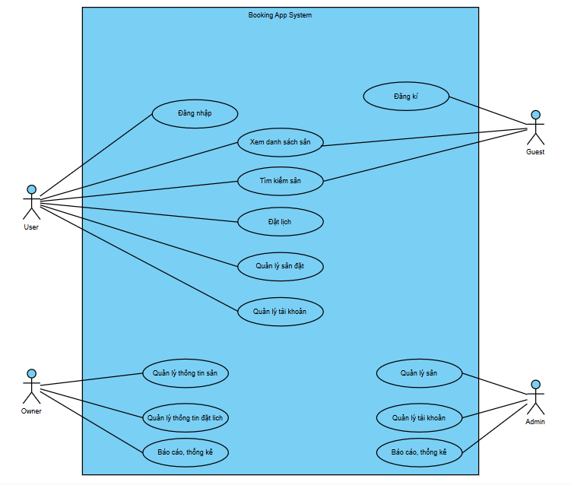

Hình .: Use case tổng quát hệ thống

#### 2.2.1.1 Use case: Đăng nhập/Đăng ký

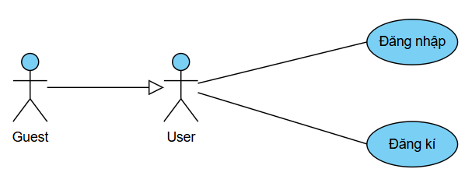

Hình .: Use case Đăng Nhập/Đăng Ký

**Use Case: Đăng Nhập**

|  |  |
| --- | --- |
| Use Case ID | UC-1 |
| Use Case Name | Đăng nhập |
| Actor | User, Admin, Owner |
| Priority | Phải có |
| Brief-Description | Use case cho phép người dùng đăng nhập vào trang web |
| Pre-condition | Người dùng có tài khoản và mật khẩu để đăng nhập vào hệ thống |
| Trigger | Người dùng truy cập vào trang đăng nhập và thực hiện nhập thông tin tài khoản, mật khẩu. |
| Basic Flows | 1. Trang web hiển thị giao diện đăng nhập 2. Người dùng nhập tài khoản và mật khẩu 3. Hệ thống sẽ kiểm tra và xác nhận thông tin đăng nhập 4. Nếu thông tin hợp lệ chuyển đến giao diện chính |
| Alternative Flows | N/A |
| Exception Flows | 3a.Nếu người dùng nhập sai tài khoản/mật khẩu, hệ thống hiển thị thông báo lỗi và yêu cầu nhập lại. |
| Post-conditions | - Nếu đăng nhập thành công, hệ thống hiển thị giao diện chính của người dùng.  - Nếu đăng nhập thất bại, hệ thống vẫn ở trang đăng nhập và hiển thị thông báo phù hợp |
| Business Rules | - Mật khẩu phải đáp ứng tiêu chuẩn bảo mật (ít nhất 8 ký tự, bao gồm chữ hoa, chữ thường, số hoặc ký tự đặc biệt).  - Sau 5 lần nhập sai liên tiếp, tài khoản sẽ bị khóa trong 15 phút. |
| Non-Functional Requirements | - Hệ thống phải xử lý yêu cầu đăng nhập trong vòng dưới 2 giây.  - Thông tin đăng nhập phải được mã hóa để đảm bảo an toàn dữ liệu. |
| Special Requirements | N/A |

Bảng .: Use case Đăng Nhập

**Use Case: Đăng Ký**

|  |  |
| --- | --- |
| Use Case ID | UC-2 |
| Use Case Name | Đăng ký |
| Actor | Guest |
| Priority | Phải có |
| Brief-Description | Use case cho phép người dùng đăng ký vào trang web |
| Pre-condition | Người dùng chưa có tài khoản đăng nhập |
| Trigger | Người dùng muốn tạo tài khoản |
| Basic Flows | 1. Trang web hiển thị giao diện đăng ký 2. Người dùng nhập tài khoản và mật khẩu mong muốn 3. Hệ thống sẽ kiểm tra và xác nhận thông tin đăng ký 4. Hệ thống hiển thị thông báo đăng ký thành công và chuyển hướng đến trang đăng nhập |
| Exception Flows | 3a. Nếu người dùng nhập thiếu thông tin, hệ thống yêu cầu nhập đầy đủ.  4a. Nếu có lỗi hệ thống trong quá trình đăng ký, hệ thống hiển thị thông báo và yêu cầu thử lại sau. |
| Post-conditions | - Nếu đăng ký thành công, tài khoản mới được tạo và có thể đăng nhập  - Nếu đăng ký thất bại, hệ thống hiển thị thông báo lỗi phù hợp. |
| Business Rules | - Mật khẩu tối thiểu 8 ký tự, gồm chữ hoa, chữ thường, số hoặc ký tự đặc biệt. |
| Non-Functional Requirements | - Xử lý đăng ký trong ≤ 3 giây.  - Mật khẩu được mã hóa trước khi lưu. |
| Special Requirements | N/A |

Bảng .: Use case Đăng Ký

#### 2.2.1.2 Use case: Xem danh sách sân

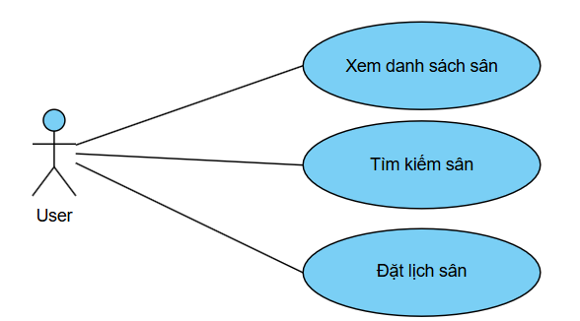

Hình .: Use case Xem danh sách sân

**Use Case: Tìm Sân**

|  |  |
| --- | --- |
| Use Case ID | UC-3 |
| Use Case Name | Tìm sân |
| Actor | User, Admin, Owner, Guest |
| Priority | Phải có |
| Brief-Description | Use case cho phép người dùng tìm kiếm sân cầu lông trên web |
| Pre-condition | N/A |
| Trigger | Người dùng chọn thanh tìm kiếm sân và nhập thông tin cần tìm |
| Basic Flows | 1. Người dùng truy cập trang chủ có chức năng tìm kiếm sân. 2. Người dùng nhập thông tin tìm kiếm (tên sân, địa điểm, khung giờ, giá, v.v.). 3. Hệ thống kiểm tra dữ liệu và thực hiện tìm kiếm. 4. Hệ thống hiển thị danh sách sân phù hợp với tiêu chí tìm kiếm |
| Alternative Flows | 2a. Nếu người dùng không nhập dữ liệu tìm kiếm, hệ thống hiển thị danh sách tất cả sân có sẵn.       4a. Nếu không tìm thấy kết quả, hệ thống hiển thị thông báo "Không có sân phù hợp". |
| Exception Flows | N/A |
| Post-conditions | - Nếu tìm kiếm thành công, hệ thống hiển thị danh sách sân phù hợp.  - Nếu không có kết quả, hệ thống thông báo và đề xuất các lựa chọn khác. |
| Business Rules | - Người dùng có thể tìm kiếm theo vị trí, ngày, giờ và loại sân.   - Chỉ hiển thị sân còn trống trong khoảng thời gian yêu cầu.   - Kết quả tìm kiếm sắp xếp theo mức độ phù hợp hoặc giá từ thấp đến cao.   - Nếu không có sân phù hợp, hệ thống gợi ý khung giờ gần nhất. |
| Non-Functional Requirements | - Thời gian tìm kiếm không quá 3 giây.   - Giao diện thân thiện, dễ lọc và sắp xếp kết quả. |
| Special Requirements | - Hệ thống cần đảm bảo tốc độ tìm kiếm nhanh và chính xác. |

Bảng .: Use case Tìm kiếm sân

#### 2.2.1.3 Use case: Đặt lịch

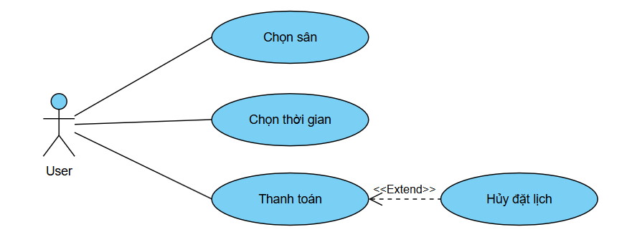

Hình .: Use case Đặt lịch

**Use Case: Đặt Lịch**

|  |  |
| --- | --- |
| Use Case ID | UC-4 |
| Use Case Name | Đặt lịch sân |
| Description | Người dùng đặt sân thể thao vào một ngày, giờ cụ thể. |
| Actors | User |
| Priority | Phải có |
| Trigger | Người dùng thực hiện đặt lịch sân. |
| Pre-Conditions | - Người dùng đã sử dụng tài khoản đăng nhập vào hệ thống.  - Sân còn trống để đặt lịch. |
| Post-Conditions | - Yêu cầu đặt sân được ghi nhận thành công. |
| Basic Flow | 1. Người dùng chọn sân.  2. Hệ thống hiển thị các mục lựa chọn ngày giờ và khu vực.  3. Người dùng chọn ngày, giờ đặt, khu vực sân và nhấn “Xác nhận”.  4. Hệ thống hiển thị thông tin sân đã được chọn và bảng nhập thông tin người đặt sân.  5. Người dùng nhập thông tin và các trường tương ứng và nhấn “Xác nhận”.  6. Hệ thống tạo thông tin đặt sân, QR thanh toán và hiện thị cho người dùng.  7. Người dùng thanh toán, gửi hình ảnh biên lai và nhấn “Xác nhận đặt”.  8. Hệ thống thông báo “Đặt sân thành công”. |
| Alternative Flow | 4.a. Thông tin nhập vào không hợp lệ, hệ thống yêu cầu nhập đúng.  7.a. Người dùng huỷ đặt sân. (Use Case kết thúc) |
| Exception Flow | 7.b. Hệ thống thông báo “Hết thời gian thanh toán”. |
| Business Rules |  |
| Non-Functional Requirements | -  Thanh toán trong thời gian quy định. |

Bảng .: Use case Đặt lịch

#### A diagram of a person with blue ovals AI-generated content may be incorrect.2.2.1.4 Use case: Quản lý thông tin sân (Owner)

Bảng .: Use case Quản lý thông tin địa điểm

Hình .: Use case Quản lý thông tin địa điểm

**Use Case: Thêm Địa Điểm**

|  |  |
| --- | --- |
| Use Case ID | UC-5 |
| Use Case Name | Thêm mới địa điểm |
| Description | Chủ sân thêm địa điểm mới vào danh sách địa điểm. |
| Actors | Owner |
| Priority | Must Have |
| Trigger | Chủ sân muốn thêm địa điểm mới vào danh sách địa điểm. |
| Pre-Conditions | Sử dụng tài khoản đã được phân quyền “Owner” truy cập vào hệ thống. |
| Post-Conditions | Thêm địa điểm mới thành công |
| Basic Flow | 1. Chủ sân chọn “Danh sách địa điểm”.  2. Chủ sân chọn chức năng “Thêm mới địa điểm”.  3. Hệ thống nhận được yêu cầu và hiển thị biểu mẫu thêm địa điểm mới.  4. Chủ sân nhập đầy đủ thông tin về địa điểm mới rồi xác nhận.  5. Hệ thống kiểm tra thông tin và thông báo “Thêm mới thành công”. |
| Alternative Flow | 4.a. Chủ sân chọn “Huỷ” thêm mới. (Use Case kết thúc). |
| Exception Flow | 5.a. Thông tin điền vào biểu mẫu không hợp lệ, hệ thống thông báo “Yêu cầu kiểm tra và nhập lại”. |
| Business Rules | N/A |
| Non-Functional Requirements | N/A |

Bảng .: Use case Thêm địa điểm

**Use Case: Sửa Thông Tin Địa Điểm**

|  |  |
| --- | --- |
| Use Case ID | UC-6 |
| Use Case Name | Sửa thông tin địa điểm |
| Description | Chủ sân sửa thông đổi thông tin địa điểm trong danh sách địa điểm. |
| Actors | Owner |
| Priority | Must Have |
| Trigger | Chủ sân muốn sửa đổi thông tin của một địa điểm trong danh sách địa điểm. |
| Pre-Conditions | Sử dụng tài khoản đã được phân quyền “Owner” truy cập vào hệ thống. |
| Post-Conditions | Sửa đổi thông tin địa điểm thành công. |
| Basic Flow | 1. Chủ sân chọn vào “Danh sách địa điểm”.  2. Chủ sân chọn “Sửa” địa điểm cần sửa.  3. Hệ thống nhận được yêu cầu và hiển thị biểu mẫu sửa thông tin địa điểm.  4. Chủ sân nhập thông tin cần sửa và xác nhận.  5. Hệ thống kiểm tra thông tin và thông báo “Cập nhật thành công”. |
| Alternative Flow | 4.a. Chủ sân chọn “Huỷ”. (Use Case kết thúc). |
| Exception Flow | 4.a. Thông tin điền vào biểu mẫu không hợp lệ, hệ thống thông báo “Yêu cầu kiểm tra và nhập lại”. |
| Business Rules | N/A |
| Non-Functional Requirements | N/A |

Bảng .: Use case Sửa thông tin địa điểm

**Use Case: Xóa Thông Tin Địa Điểm**

|  |  |
| --- | --- |
| Use Case ID | UC-7 |
| Use Case Name | Xoá địa điểm |
| Description | Chủ sân xoá địa điểm trong danh sách địa điểm. |
| Actors | Owner |
| Priority | Must Have |
| Trigger | Chủ sân muốn xoá địa điểm trong danh sách địa điểm. |
| Pre-Conditions | Sử dụng tài khoản đã được phân quyền “Owner” truy cập vào hệ thống. |
| Post-Conditions | Xoá địa điểm thành công. |
| Basic Flow | 1. Chủ sân chọn vào “Danh sách địa điểm”.  2. Chủ sân chọn “Xoá” địa điểm cần xoá.  3. Hệ thống nhận được yêu cầu và hiển thị thông báo “Xác nhận xoá địa điểm này”.  4. Chủ sân chọn “Xác nhận” xoá.  5. Hệ thống xoá thông tin địa điểm được chọn và thông báo “Xoá địa điểm thành công”. |
| Alternative Flow | 4.a. Chủ sân chọn “Huỷ”. (Use Case kết thúc). |
| Exception Flow | N/A |
| Business Rules | N/A |
| Non-Functional Requirements | N/A |

Bảng .: Use case Xóa thông tin địa điểm

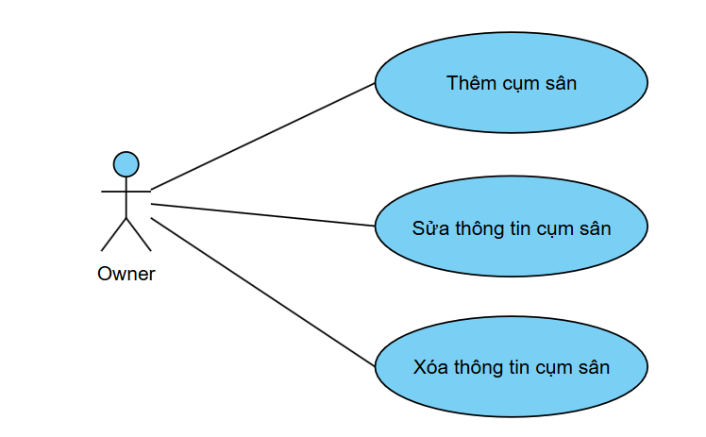

Hình .: Use case Quản lý thông tin cụm sân

**Use Case: Thêm Sân**

|  |  |
| --- | --- |
| Use Case ID | UC-8 |
| Use Case Name | Thêm sân |
| Actor | Owner |
| Priority | Phải có |
| Brief-Description | Use case cho phép Owner thêm sân vào trang web |
| Pre-condition | Người dùng có tài khoản đăng nhập vào trang web với role Owner |
| Trigger | Người dùng nhấn vào nút "Thêm sân" trong hệ thống quản lý. |
| Basic Flows | 1. Người dùng truy cập trang quản lý sân và chọn "Thêm sân". 2. Người dùng nhập thông tin sân (tên, địa điểm, giá thuê, khung giờ hoạt động, mô tả, hình ảnh, v.v.). 3. Hệ thống hiển thị yêu cầu xác nhận trước khi lưu. 4. Người dùng kiểm tra và xác nhận thông tin. 5. Hệ thống kiểm tra hợp lệ và lưu sân vào cơ sở dữ liệu. 6. Hệ thống hiển thị sân mới trên trang quản lý. |
| Alternative Flows | 2a. Nếu người dùng không nhập đầy đủ thông tin, hệ thống hiển thị thông báo lỗi và yêu cầu bổ sung. |
| Exception Flows | 5a. Nếu hệ thống gặp lỗi khi lưu dữ liệu, hiển thị thông báo "Có lỗi xảy ra, vui lòng thử lại". |
| Post-conditions | - Sân mới được thêm thành công vào hệ thống và hiển thị trên giao diện quản lý. |
| Business Rules | - Mỗi sân phải có tên, địa chỉ, loại sân, giá thuê, và khung giờ hoạt động.  - Một địa điểm có thể chứa nhiều sân khác nhau.  - Giá sân phải nằm trong khoảng hợp lý do hệ thống quy định.  - Hệ thống kiểm tra và không cho phép thêm sân trùng tên, vị trí với sân đã có. |
| Non-Functional Requirements | - Quá trình thêm sân hoàn tất trong ≤ 3 giây. - Hệ thống lưu trữ thông tin sân an toàn và đồng bộ theo thời gian thực. |
| Special Requirements | Thông tin sân cần được hiển thị rõ ràng, dễ quản lý. |

Bảng .: Use case Thêm sân

**Use Case: Sửa Thông Tin Sân**

|  |  |
| --- | --- |
| Use Case ID | UC-9 |
| Use Case Name | Sửa thông tin sân |
| Actor | Owner |
| Priority | Phải có |
| Brief-Description | Use case cho phép Owner sửa thông tin sân trên trang web |
| Pre-condition | Người dùng có tài khoản đăng nhập vào trang web với role Owner |
| Trigger | Người dùng nhấn vào nút "Chỉnh sửa" trên giao diện quản lý sân. |
| Basic Flows | 1. Người dùng truy cập trang quản lý sân. 2. Người dùng chọn sân cần chỉnh sửa và cập nhật thông tin mới. 3. Hệ thống hiển thị yêu cầu xác nhận thay đổi. 4. Người dùng kiểm tra lại thông tin và xác nhận. 5. Hệ thống kiểm tra hợp lệ, cập nhật dữ liệu và hiển thị thông tin sân mới |
| Alternative Flows | 5a. Nếu người dùng chưa nhập đủ thông tin, hệ thống hiển thị thông báo lỗi và yêu cầu bổ sung |
| Exception Flows | 5b. Nếu xảy ra lỗi khi lưu dữ liệu, hệ thống hiển thị thông báo lỗi và yêu cầu thử lại |
| Post-conditions | Thông tin sân được cập nhật thành công và hiển thị trên giao diện quản lý. |
| Business Rules | - Chỉ Owner/Admin mới có quyền chỉnh sửa thông tin sân. - Các trường quan trọng như tên sân, địa chỉ không được trùng với sân khác - Hệ thống ghi lại lịch sử chỉnh sửa để theo dõi thay đổi. |
| Non-Functional Requirements | - Thay đổi thông tin sân phải cập nhật trong hệ thống **≤** 3 giây. |
| Special Requirements | N/A |

Bảng .: Usecase Sửa thông tin sân

**Use Case: Xóa Sân**

|  |  |
| --- | --- |
| Use Case ID | UC-10 |
| Use Case Name | Xóa sân |
| Actor | Admin/ Owner |
| Priority | Phải có |
| Brief-Description | Use case cho phép Admin/ Owner xóa sân trên trang web |
| Pre-condition | Người dùng có tài khoản đăng nhập vào trang web với role Admin/ Owner |
| Trigger | Người dùng nhấn vào nút "Xóa sân" trong giao diện quản lý. |
| Basic Flows | 1. Người dùng truy cập trang quản lý sân. 2. Người dùng chọn sân muốn xóa. 3. Hệ thống hiển thị yêu cầu xác nhận. 4. Người dùng xác nhận xóa sân. 5. Hệ thống kiểm tra, xóa sân khỏi hệ thống và cập nhật giao diện. |
| Alternative Flows | 4a. Nếu người dùng hủy thao tác xóa, hệ thống giữ nguyên dữ liệu sân. |
| Exception Flows | 5a. Nếu xảy ra lỗi trong quá trình xóa, hệ thống hiển thị thông báo lỗi và yêu cầu thử lại. |
| Post-conditions | 1. Sân đã được xóa khỏi hệ thống nếu không có lịch đặt.. |
| Business Rules | - Chỉ Admin/Owner có quyền xóa sân. - Nếu sân có đơn đặt trước, không thể xóa mà chỉ có thể ẩn hoặc vô hiệu hóa. - Hệ thống yêu cầu xác nhận trước khi xóa để tránh thao tác nhầm. |
| Non-Functional Requirements | - Xóa sân phải hoàn tất trong **≤** 3 giây. - Hệ thống đảm bảo không ảnh hưởng đến các dữ liệu khác khi xóa. - Nếu xóa vĩnh viễn, hệ thống phải gỡ bỏ tất cả thông tin liên quan (ảnh, lịch sử đặt sân). |
| Special Requirements | N/A |

Bảng .: Use case Xóa sân

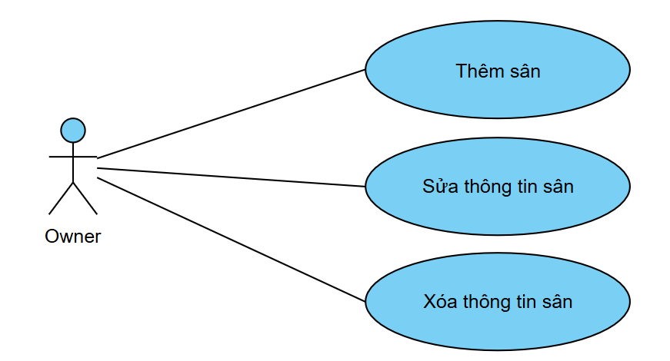

Hình .: Use case Quản lý thông tin sân

**Use Case: Thêm Sân Nhỏ**

|  |  |
| --- | --- |
| Use Case ID | UC-11 |
| Use Case Name | Thêm mới sân con |
| Description | Chủ sân thêm sân con vào sân trong địa điểm cụ thể. |
| Actors | Owner |
| Priority | Must Have |
| Trigger | Chủ sân muốn thêm sân con vào sân trong địa điểm cụ thể. |
| Pre-Conditions | - Sử dụng tài khoản đã được phân quyền “Owner” truy cập vào hệ thống.  - Có ít nhất một địa điểm trong danh sách địa điểm. |
| Post-Conditions | Thêm sân (con) mới thành công |
| Basic Flow | 1. Chủ sân chọn “Danh sách địa điểm”.  2. Chủ sân chọn địa điểm cần thêm sân mới.  3. Chủ sân chọn sân cần cập nhật thông tin sân con.  4. Chủ sân chọn “Thêm mới sân (con)”.  5. Hệ thống hiện thị biểu mẫu thêm sân(con).  6. Chủ sân nhập thông tin vào các trường tương ứng và chọn “Xác nhận”.  7. Hệ thống kiểm tra dữ liệu được nhập vào hợp lệ.  8. Hệ thống thêm thông tin vào database và hiển thị thông báo “Thêm mới thành công”. |
| Alternative Flow | 6.a. Chủ sân chọn “Huỷ” thêm mới. (Use Case kết thúc). |
| Exception Flow | 7.b. Thông tin điền vào biểu mẫu không hợp lệ, hệ thống thông báo “Yêu cầu kiểm tra và nhập lại”. |
| Business Rules | N/A |
| Non-Functional Requirements | N/A |

Bảng .: Use case Thêm sân nhỏ

**Use Case: Sửa thông tin sân nhỏ**

|  |  |
| --- | --- |
| Use Case ID | UC-12 |
| Use Case Name | Sửa thông tin sân con |
| Description | Chủ sân sửa thông tin sân con trong sân thuộc địa điểm cụ thể. |
| Actors | Owner |
| Priority | Must Have |
| Trigger | Chủ sân muốn sửa sân con trong sân thuộc địa điểm cụ thể. |
| Pre-Conditions | - Sử dụng tài khoản đã được phân quyền “Owner” truy cập vào hệ thống.  - Có ít nhất một địa điểm trong danh sách địa điểm.  - Có ít nhất một sân có sân con cần xoá. |
| Post-Conditions | Sửa sân con thành công |
| Basic Flow | 1. Chủ sân chọn địa điểm có sân cần sửa thông tin sân “con”.  2. Hệ thống hiện thị thông tin địa điểm được chọn.  3. Chủ sân chọn “Danh sách sân”.  4. Hệ thống hiện thị trang danh sách sân.  5. Chủ sân chọn “Xem chi tiết” sân có sân (con) cần cập nhật.  6. Hệ thống hiện thị thông tin sân được chọn.  7. Chủ sân chọn “Sửa” sân con cần cập nhật thông tin.  8. Hệ thống hiện thị biểu mẫu sửa sân (con).  9. Chủ sân nhập thông tin vào các trường tương ứng và chọn “Xác nhận”.  10. Hệ thống kiểm tra dữ liệu được nhập vào hợp lệ.  11. Hệ thống thêm thông tin vào database và hiển thị thông báo “Thêm mới thành công”. |
| Alternative Flow | 9.a. Chủ sân chọn “Huỷ” thêm mới. (Use Case kết thúc). |
| Exception Flow | 10.b. Thông tin điền vào biểu mẫu không hợp lệ, hệ thống thông báo “Yêu cầu kiểm tra và nhập lại”. |
| Business Rules | N/A |
| Non-Functional Requirements | N/A |

Bảng .: Use case Sửa sân nhỏ

**Use Case: Xóa thông tin sân nhỏ**

|  |  |
| --- | --- |
| Use Case ID | UC-13 |
| Use Case Name | Xoá sân con |
| Description | Chủ sân xoá sân con khỏi một sân thuộc địa điểm cụ thể. |
| Actors | Owner |
| Priority | Must Have |
| Trigger | Chủ sân muốn thêm sân con vào sân trong địa điểm cụ thể. |
| Pre-Conditions | - Sử dụng tài khoản đã được phân quyền “Owner” truy cập vào hệ thống.  - Có ít nhất một địa điểm trong danh sách địa điểm.  - Có ít nhất một sân có sân con cần xoá. |
| Post-Conditions | Xoá sân (con) thành công. |
| Basic Flow | 1. Chủ sân chọn địa điểm trong sân có sân “con” cần xoá.  2. Hệ thống hiện thị thông tin địa điểm được chọn.  3. Chủ sân chọn “Danh sách sân”.  4. Hệ thống hiện thị trang danh sách sân.  5. Chủ sân chọn “Xem chi tiết” sân có sân con cần xoá.  6. Hệ thống hiện thị thông tin sân được chọn.  7. Chủ sân chọn “Xoá” sân (con) cần xoá.  8. Hệ thống hiển thị thông báo xác nhận “Bạn có chắc chắn muốn xóa sân con này?”.  9. Chủ sân chọn “Xác nhận”.  10. Hệ thống kiểm tra điều kiện xóa.  11. Nếu hợp lệ, hệ thống xóa sân con và hiển thị thông báo “Xóa thành công”. |
| Alternative Flow | 9.a. Chủ sân chọn “Huỷ” thêm mới. (Use Case kết thúc). |
| Exception Flow | 10.b. Thông tin điền vào biểu mẫu không hợp lệ, hệ thống thông báo “Yêu cầu kiểm tra và nhập lại”. |
| Business Rules | N/A |
| Non-Functional Requirements | N/A |

Bảng .: Use case Xoá sân nhỏ

#### 2.2.1.5 Use case: Quản lý sân (Admin)

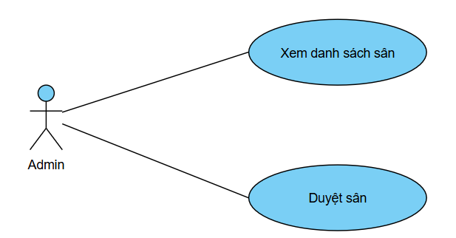

Hình .: Use case Quản lí sân

**Use Case: Xóa Sân**

|  |  |
| --- | --- |
| Use Case ID | UC-14 |
| Use Case Name | Xóa sân |
| Actor | Admin/ Owner |
| Priority | Phải có |
| Brief-Description | Use case cho phép Admin/ Owner xóa sân trên trang web |
| Pre-condition | Người dùng có tài khoản đăng nhập vào trang web với role Admin/ Owner |
| Trigger | Người dùng nhấn vào nút "Xóa sân" trong giao diện quản lý. |
| Basic Flows | 1. Người dùng truy cập trang quản lý sân. 2. Người dùng chọn sân muốn xóa. 3. Hệ thống hiển thị yêu cầu xác nhận. 4. Người dùng xác nhận xóa sân. 5. Hệ thống kiểm tra, xóa sân khỏi hệ thống và cập nhật giao diện. |
| Alternative Flows | 4a. Nếu người dùng hủy thao tác xóa, hệ thống giữ nguyên dữ liệu sân. |
| Exception Flows | 5a. Nếu xảy ra lỗi trong quá trình xóa, hệ thống hiển thị thông báo lỗi và yêu cầu thử lại. |
| Post-conditions | 1. Sân đã được xóa khỏi hệ thống nếu không có lịch đặt.. |
| Business Rules | - Chỉ Admin/Owner có quyền xóa sân. - Nếu sân có đơn đặt trước, không thể xóa mà chỉ có thể ẩn hoặc vô hiệu hóa. - Hệ thống yêu cầu xác nhận trước khi xóa để tránh thao tác nhầm. |
| Non-Functional Requirements | - Xóa sân phải hoàn tất trong **≤** 3 giây. - Hệ thống đảm bảo không ảnh hưởng đến các dữ liệu khác khi xóa. - Nếu xóa vĩnh viễn, hệ thống phải gỡ bỏ tất cả thông tin liên quan (ảnh, lịch sử đặt sân). |
| Special Requirements | N/A |

Bảng .: Use case Xóa sân

**Use Case: Duyệt Sân**

|  |  |
| --- | --- |
| Use Case ID | UC-15 |
| Use Case Name | Duyệt sân |
| Actor | Admin |
| Priority | Phải có |
| Brief-Description | Use case cho phép Admin duyệt sân trên trang quản lý sân |
| Pre-condition | Người dùng có tài khoản đăng nhập vào trang web với role Admin |
| Trigger | Người dùng nhấn vào nút "Quản lý sân" trong giao diện quản lý. |
| Basic Flows | 1. Người dùng truy cập trang quản lý sân. 2. Người dùng chọn sân muốn xóa. 3. Hệ thống hiển thị thông tin. 4. Người dùng chọn “Duyệt sân” 5. Hệ thống hiện thông báo xác nhận 6. Người dùng “Xác nhận”. 7. Hệ thống kiểm tra, cập nhật sân lên hệ thống và cập nhật giao diện |
| Alternative Flows | 5a. Người dùng chọn “Hủy”, hệ thống quay về danh sách quản lý sân |
| Exception Flows | 7a. Nếu xảy ra lỗi trong quá trình duyệt, hệ thống hiển thị thông báo lỗi và yêu cầu thử lại. |
| Post-conditions | - Sân đã được cập nhật trên hệ thống |
| Business Rules | N/A. |
| Non-Functional Requirements | N/A |
| Special Requirements | N/A |

Bảng .: Use case Duyệt sân

#### 2.2.1.6 Use case: Quản lý thông tin đặt lịch

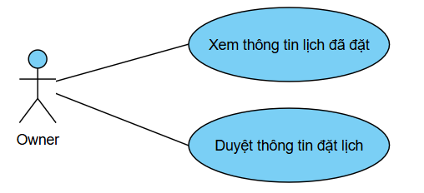

Hình .: Use case Quản lí thông tin đặt lịch

|  |  |
| --- | --- |
| Use Case ID | UC-16 |
| Use Case Name | Quản lý thông tin đặt lịch sân |
| Description | Quản lý sân quản lý các yêu cầu đặt lịch sân từ người dùng. |
| Actors | Owner |
| Priority | Must Have |
| Trigger | Chủ sân muốn cập nhật trạng thái các yêu cầu đặt sân. |
| Pre-Conditions | - Chủ sân sử dụng tài khoản đăng nhập vào hệ thống.  - Hệ thống đã có các đơn đặt sân từ khách hàng. |
| Post-Conditions | - Trạng thái lịch đặt sân được cập nhật. |
| Basic Flow | 1. Chủ sân truy cập vào chức năng “Quản lý đặt lịch”.  2. Chủ sân kiểm tra thông tin thanh toán các đơn đặt lịch có trạng thái “Chờ xử lý”.  3. Thanh toán hợp lệ, chủ sân cập nhật trạng thái đặt sân thành “Đã thanh toán”. |
| Alternative Flow | 3.a. Thanh toán không hợp lệ, chủ sân cập trạng thái lịch đặt sân thành “Thất bại”.  3.b. Hết thời gian thanh toán quy định nhưng người đặt sân vẫn chưa thanh toán, trạng thái lịch đặt được hệ thống tự động cập nhật thành “Thất bại”. |
| Exception Flow | N/A |
| Business Rules | N/A |
| Non-Functional Requirements | N/A |

Bảng .: Use case Quản lí thông tin đặt lịch

#### 2.2.1.7 Use case: Thanh toán hàng tháng

|  |  |
| --- | --- |
| Use Case ID | UC-17 |
| Use Case Name | Thanh toán phí hàng tháng |
| Description | Chủ sân thanh toán phí sử dụng dịch vụ cho nhà cung cấp. |
| Actors | Owner |
| Priority | Must Have |
| Trigger | Chủ sân muốn thanh toán phí sử dụng dịch vụ web từ hàng tháng cho nhà cung cấp. |
| Pre-Conditions | Sử dụng tài khoản đã được phân quyền “Owner” truy cập vào hệ thống. |
| Post-Conditions | Thanh toán phí dịch vụ hàng tháng thành công. |
| Basic Flow | 1. Chủ sân truy cập vào chức năng “Thanh toán phí hàng tháng”.  2. Hệ thống tạo hoá đơn và mã QR thanh toán rồi hiển thị lên.  3. Chủ sân thực hiển quét mã QR và thanh toán.  4. Hệ thống thông báo “Thanh toán thành công”. |
| Alternative Flow | 3.a. Người dùng chọn “Huỷ” thanh toán. (Use Case kết thúc). |
| Exception Flow | N/A |
| Business Rules | Nếu quá hạn mà chưa thanh toán, hệ thống sẽ gửi nhắc nhở. |
| Non-Functional Requirements | N/A |

Bảng .: Use case Thanh toán hàng tháng

## 2.3 Thiết kế biểu đồ trình tự

### 2.3.1 Biểu đồ trình tự: Đăng nhập/Đăng ký

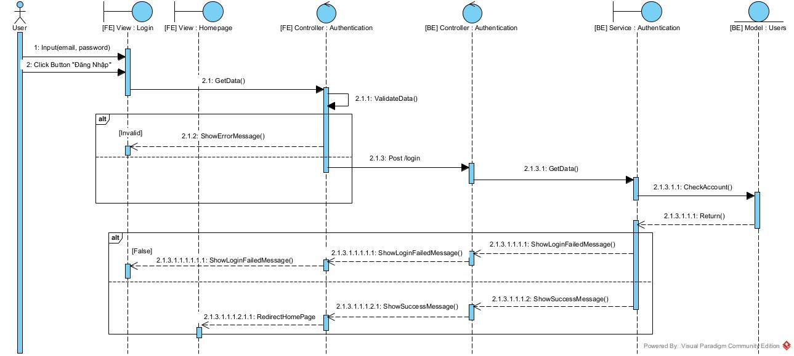

Hình .: Sequence Diagram: Đăng Nhập

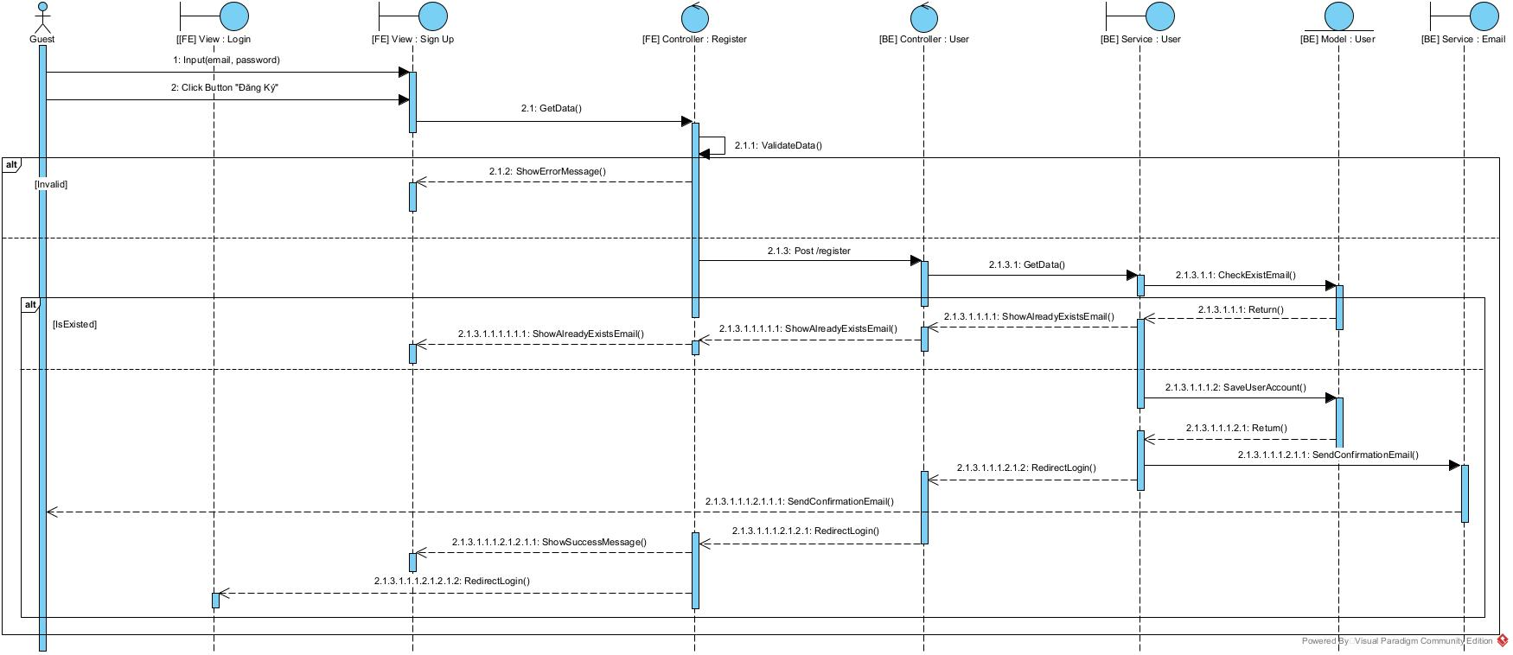

Hình .: Sequence Diagram: Đăng Ký

### 2.3.2 Biểu đồ trình tự: Xem danh sách sân

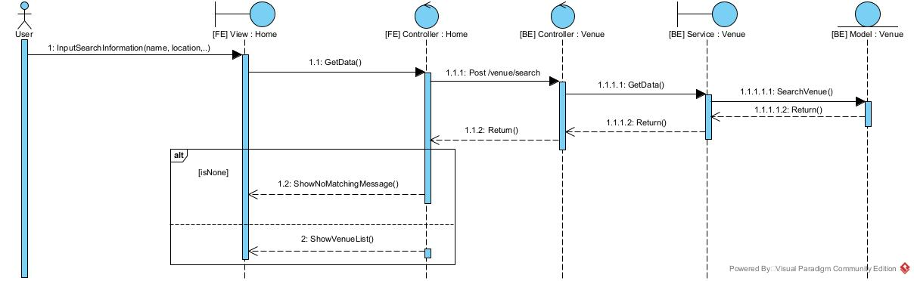

Hình .: Sequence Diagram: Tìm Kiếm Sân

### 2.3.3 Biểu đồ trình tự: Đặt lịch

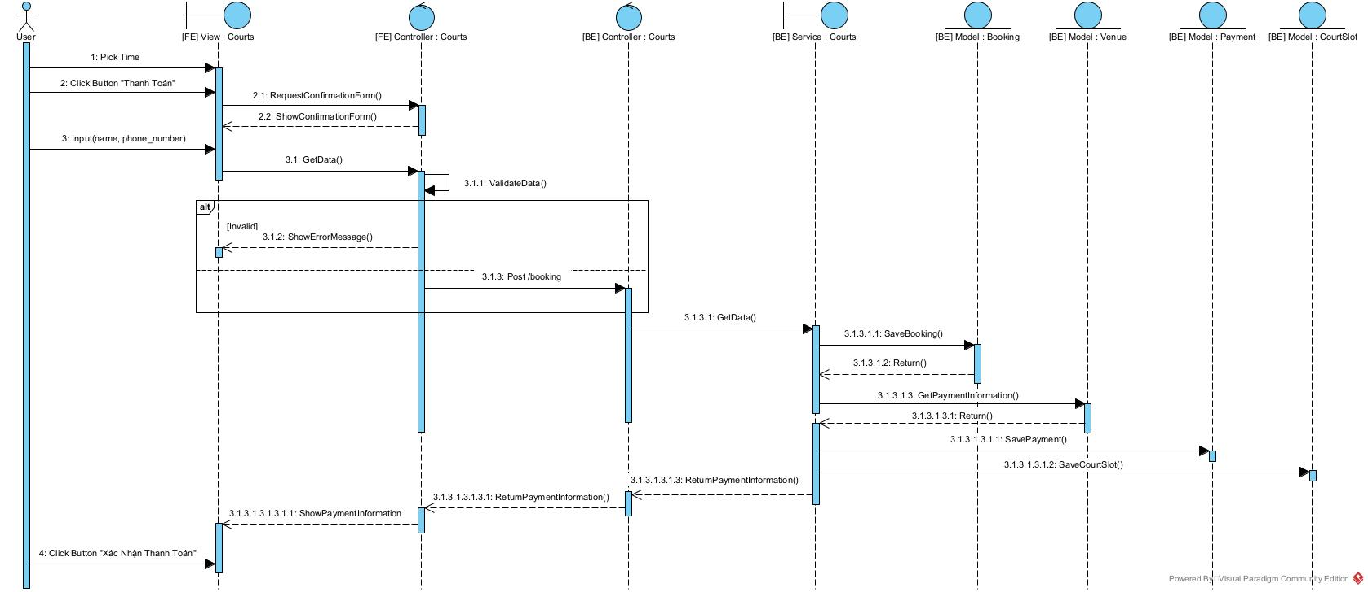

Hình .: Sequence Diagram: Đặt Sân

### 2.3.4 Biểu đồ trình tự: Quản lý thông tin sân (Owner)

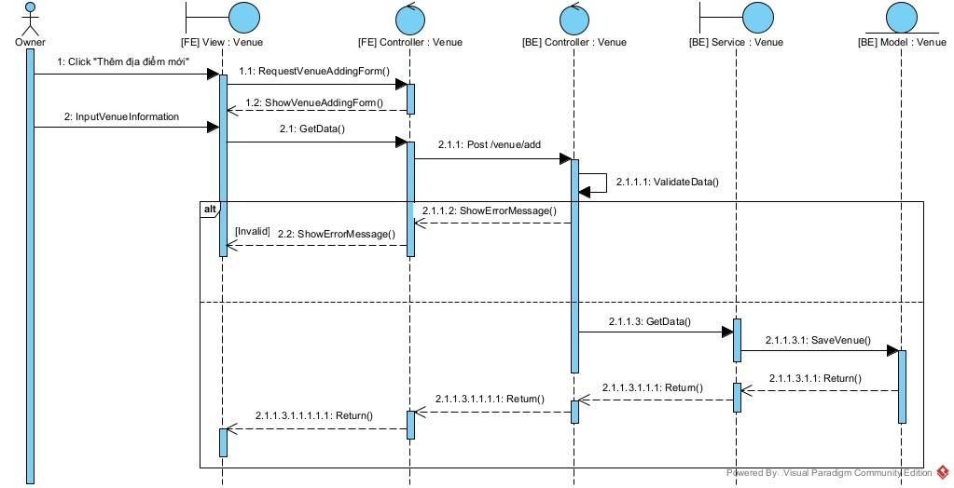

Hình .: Sequence Diagram: Thêm Địa Điểm

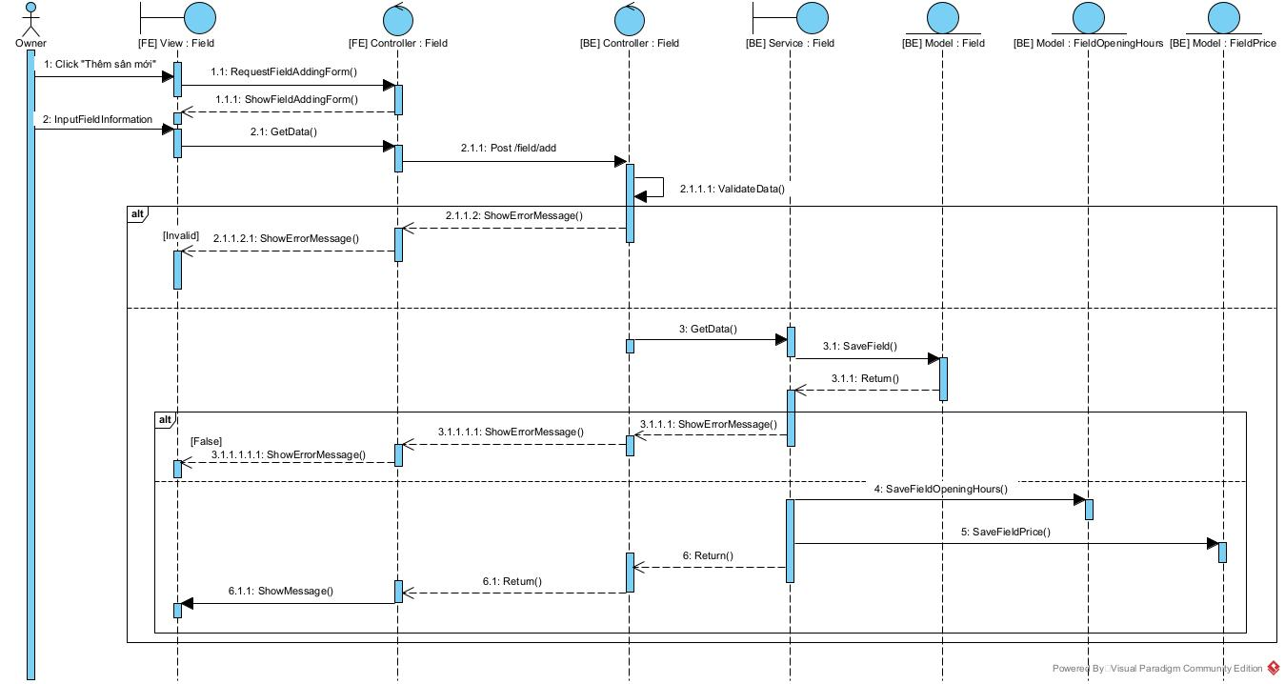

Hình .: Sequence Diagram: Thêm Sân

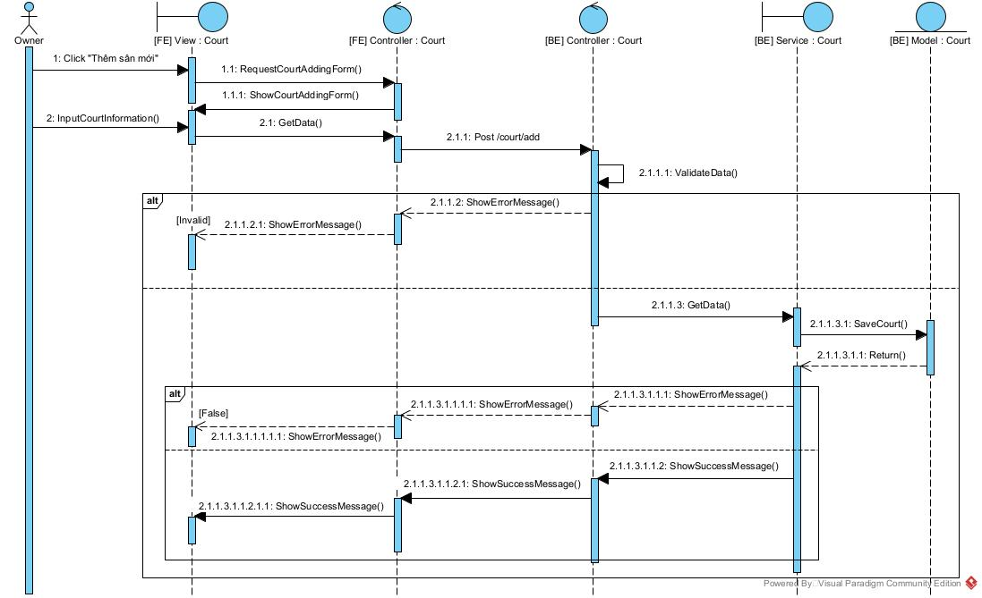

Hình .: Sequence Diagram: Thêm Sân Thành Phần

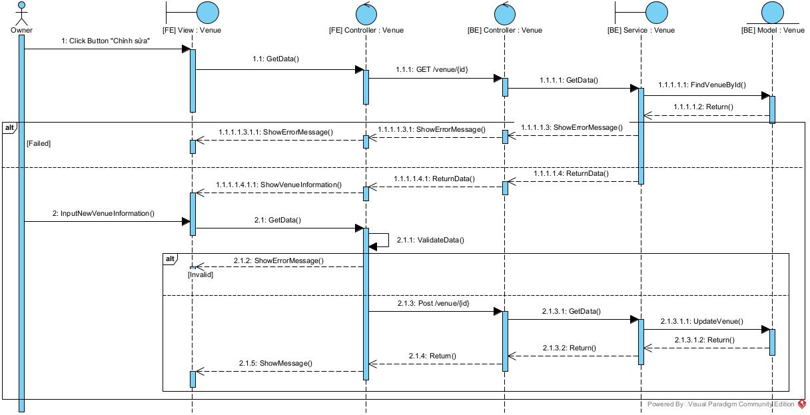

Hình .: Sequence Diagram: Sửa Thông Tin Địa Điểm

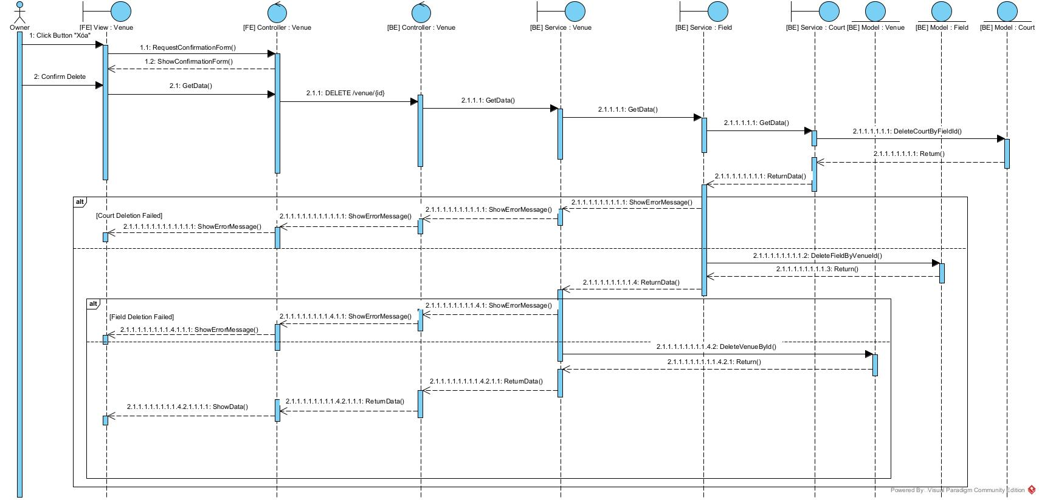

Hình .: Sequence Diagram: Xóa Địa Điểm

### 2.3.5 Biểu đồ trình tự: Quản lý sân (Admin)

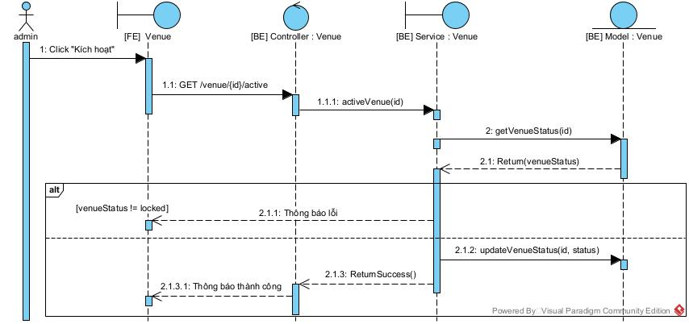

Hình .: Sequence Diagram: Kích hoạt địa điểm

### 2.3.6 Biểu đồ trình tự: Thanh toán hàng tháng

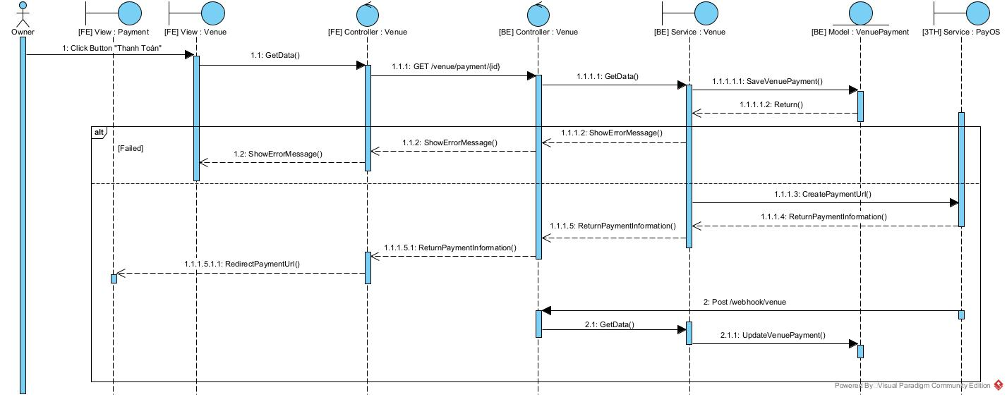

Hình .: Sequence Diagram: Thanh Toán Hàng Tháng

# THIẾT KẾ HỆ THỐNG

## 3.1 Thiết kế biểu đồ lớp

### 3.1.1 Biểu đồ lớp Venue

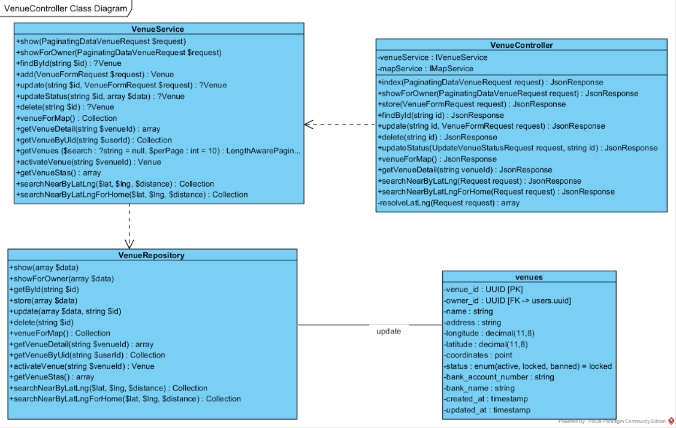

Hình .: Biểu đồ lớp Venue

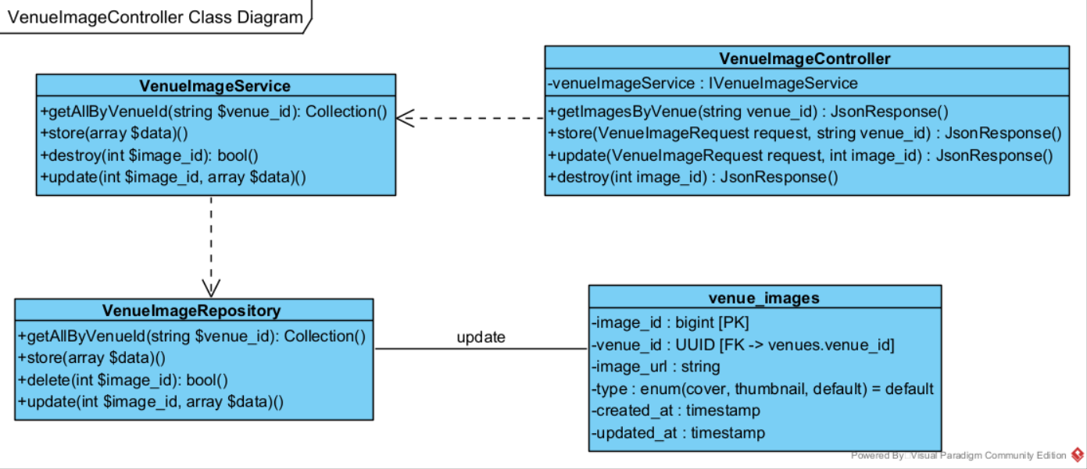

Hình .: Biểu đồ lớp VenueImage

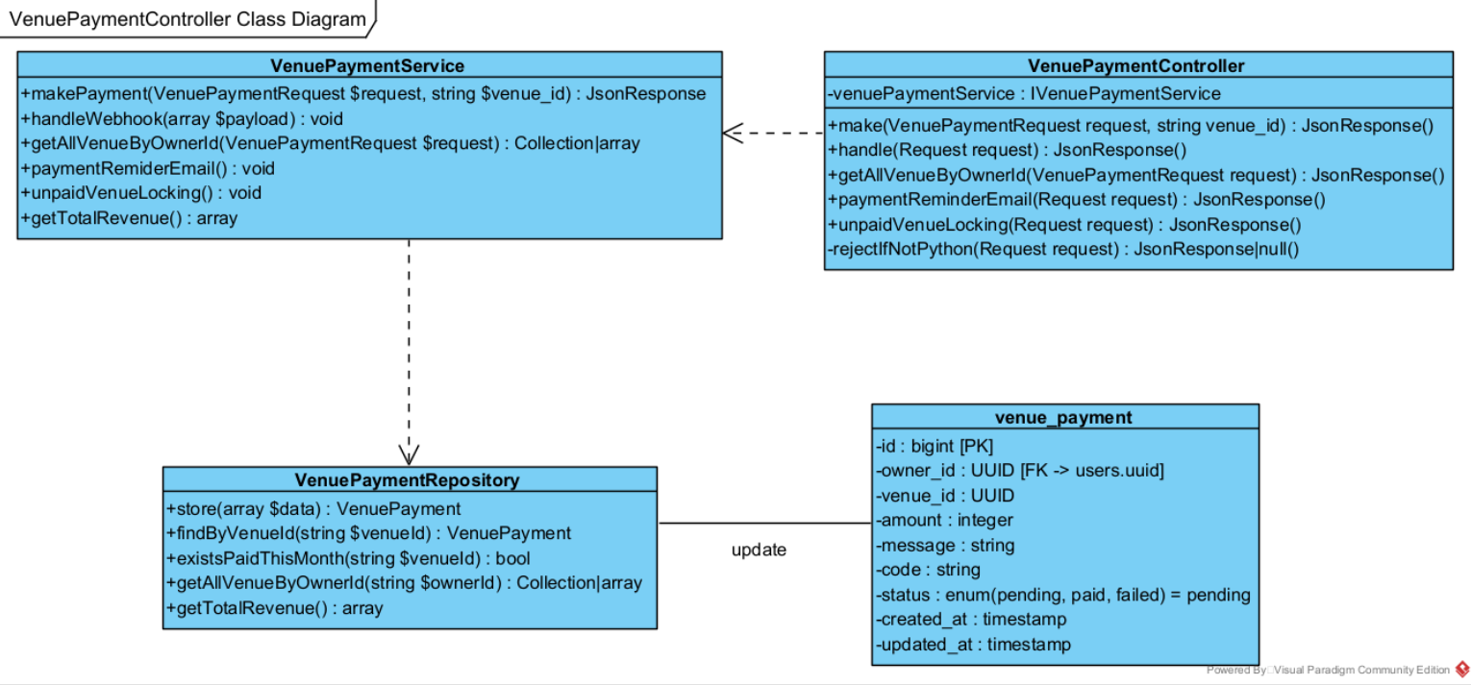

Hình .: Biểu đồ lớp VenuePayment

### 3.1.2 Biểu đồ lớp Field

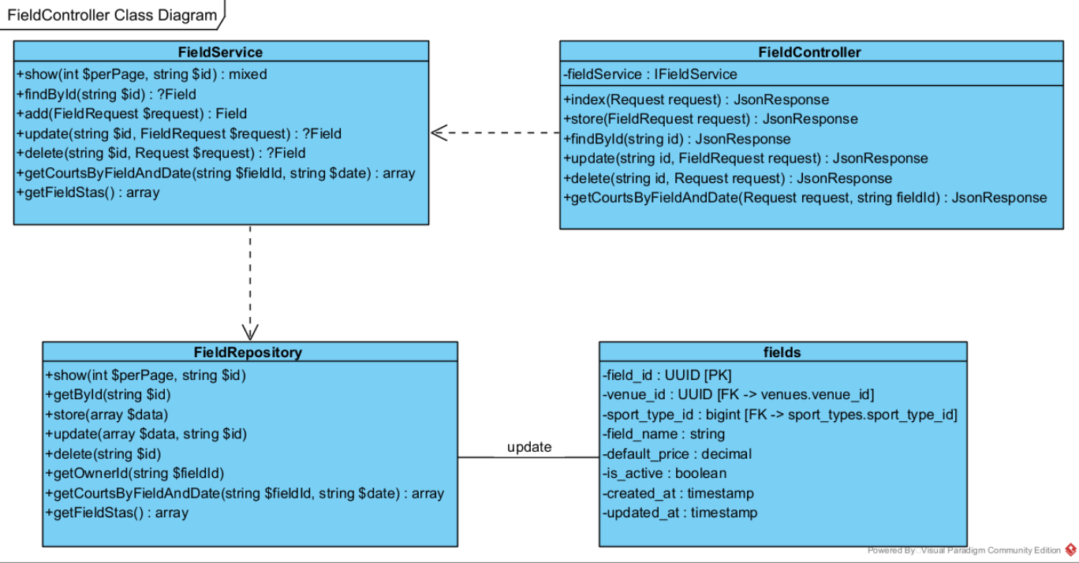

Hình .: Biểu đồ lớp Field

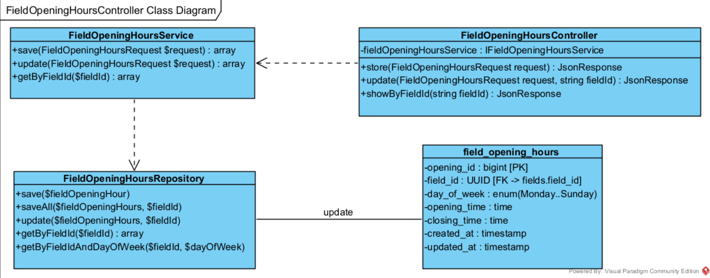

Hình .: Biểu đồ lớp FieldOpeningHours

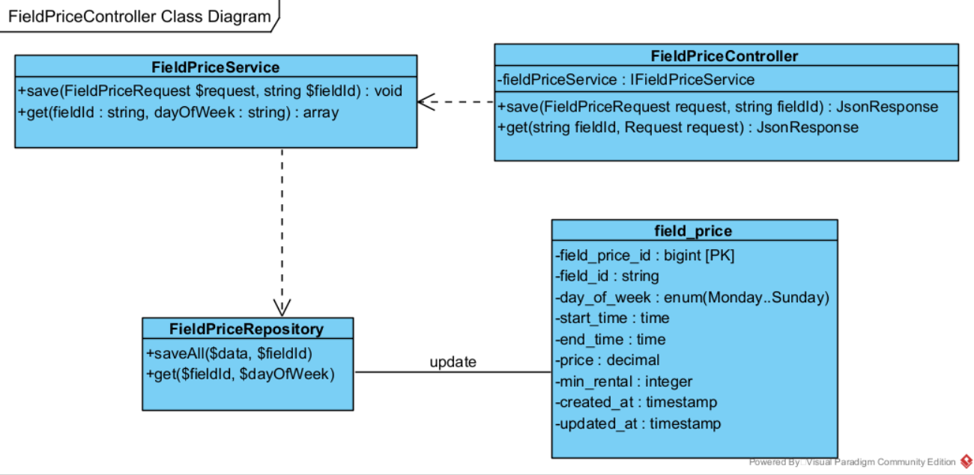

Hình .: Biểu đồ lớp FieldPrice

### 3.1.3 Biểu đồ lớp Court

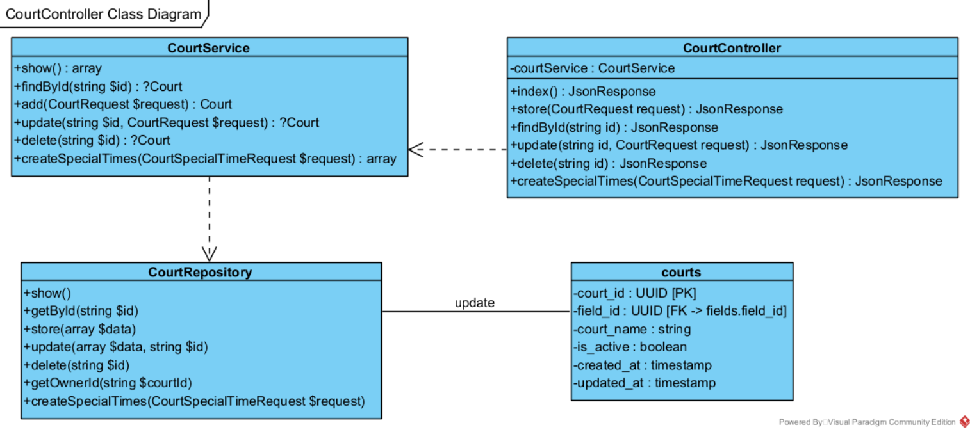

Hình .: Biểu đồ lớp Court

### 3.1.4 Biểu đồ lớp Booking

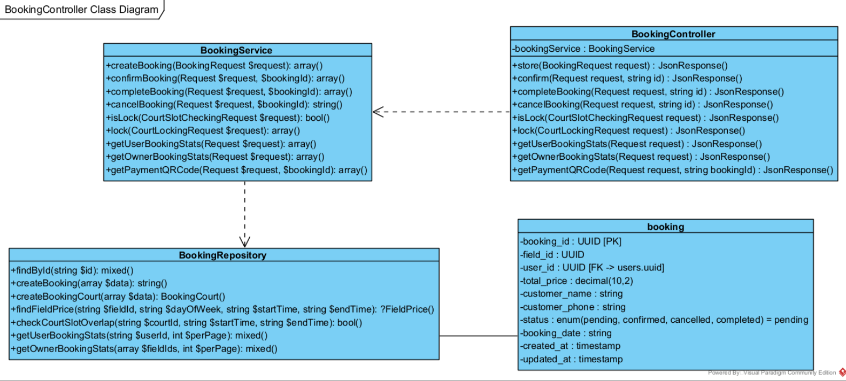

Hình .: Biểu đồ lớp Booking

### 3.1.5 Biểu đồ lớp Map

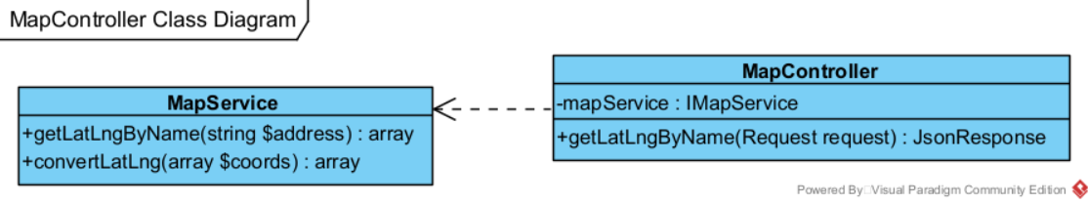

Hình .: Biểu đồ lớp Map

### 3.1.6 Biểu đồ lớp SportType

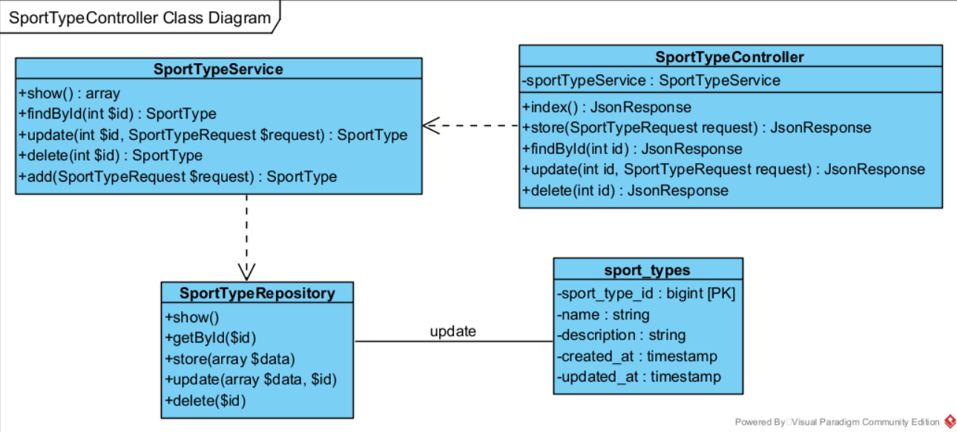

Hình .: Biểu đồ lớp SportType

## 3.2 Thiết kế cơ sở dữ liệu

### 3.2.1 Sơ đồ quan hệ thực thể tổng quát

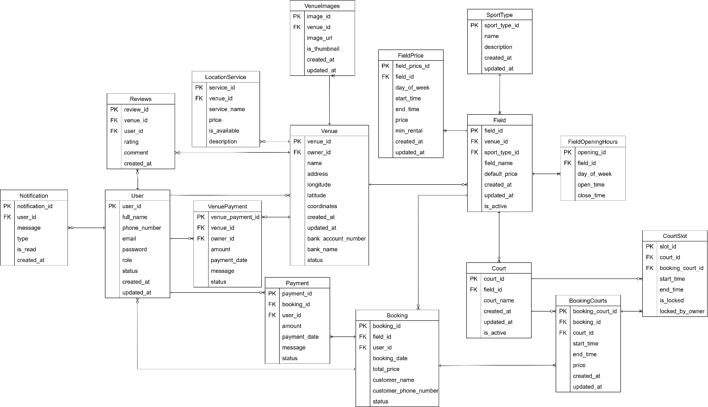

Hình .: Sơ đồ thực thể tổng quát

### 3.2.2 Bảng Users

|  |  |  |  |  |
| --- | --- | --- | --- | --- |
| **Field Name** | **Data Type** | **Field Size** | **Constraint** | **Description** |
| user_id | varchar | 32 | Primary Key | Mã định danh người dùng |
| full_name | nvarchar | 100 | Not Null | Tên người dùng |
| phone_number | varchar | 15 |  | Số điện thoại |
| email | varchar | 100 | Not Null | Email |
| password | varchar | 100 | Not Null | Mật khẩu |
| role | enum |  | Not Null | Quyền |
| status | enum('active', 'locked') |  | Default 'active' | Trạng thái tài khoản |
| created_at | timestamp |  | Default Now() | Ngày tạo |
| updated_at | timestamp |  | Default Now() | Ngày sửa gần nhất |

Bảng .: Bảng Users

### 3.2.3 Bảng Venue

|  |  |  |  |  |
| --- | --- | --- | --- | --- |
| **Field Name** | **Data Type** | **Field Size** | **Constraint** | **Description** |
| venue_id | varchar | 32 | Primary Key | Mã định danh địa điểm |
| owner_id | varchar | 32 | Foreign Key | Mã định danh chủ sở hữu |
| name | nvarchar | 100 | Not Null | Tên địa điểm |
| address | nvarchar | 200 | Not Null | Địa chỉ |
| longitude | decimal | 11 | Not Null | Kinh độ |
| latitude | decimal | 11 | Not Null | Vĩ độ |
| coordinates | point |  | Point(longitude, latitude) | Tọa độ địa lí |
| bank_account_number | nvarchar | 100 | Not Null | Tên ngân hàng thanh toán |
| bank_name | nvarchar | 100 | Not Null | Số tài khoản thanh toán |
| created_at | timestamp |  | Default Now() | Ngày tạo |
| updated_at | timestamp |  | Default Now() | Ngày sửa gần nhất |
| status | enum |  | Default 'locked' | Trạng thái địa điểm |

Bảng .: Bảng Venue

### 3.2.4 Bảng Review

|  |  |  |  |  |
| --- | --- | --- | --- | --- |
| **Field Name** | **Data Type** | **Field Size** | **Constraint** | **Description** |
| review_id | int |  | Primary Key | Mã định danh đánh giá |
| venue_id | nvarchar | 32 | Foreign Key | Mã định danh địa điểm |
| user_id | nvarchar | 32 | Foreign Key | Mã định danh người dùng |
| rating | int |  | Not Null | Điểm đánh giá |
| comment | text | max | Allow Null | Nội dung đánh giá |
| created_at | timestamp |  | Default Now() | Ngày đánh giá |

Bảng .: Bảng Review

### 3.2.5 Bảng LocationService

|  |  |  |  |  |
| --- | --- | --- | --- | --- |
| **Field Name** | **Data Type** | **Field Size** | **Constraint** | **Description** |
| service_id | int |  | Primary Key | Mã định danh dịch vụ |
| venue_id | nvarchar | 32 | Foreign Key | Mã định dang địa điểm |
| service_name | nvarchar | 100 | Not Null | Tên dịch vụ |
| price | int |  | Not Null | Giá dịch vụ |
| is_available | enum |  | Default 'available' | Trạng thái dịch vụ |
| description | nvarchar | 255 | Allow Null | Mô tả dịch vụ |
| created_at | timestamp |  | Default Now() | Ngày đánh giá |

Bảng .: Bảng LocationService

### 3.2.6 Bảng VenueImage

|  |  |  |  |  |
| --- | --- | --- | --- | --- |
| **Field Name** | **Data Type** | **Field Size** | **Constraint** | **Description** |
| image_id | int |  | Primary Key | Mã định danh ảnh |
| venue_id | nvarchar | 32 | Foreign Key | Mã định danh vị trí |
| image_url | nvarchar | 255 | Not Null | Đường dẫn hình ảnh |
| type | enum |  | Not Null | Loại ảnh |
| created_at | timestamp |  | Default Now() | Ngày thêm |
| updated_at | timestamp |  | Default Now() | Ngày sửa gần nhất |

Bảng .: Bảng VenueImage

### 3.2.7 Bảng VenuePayment

|  |  |  |  |  |
| --- | --- | --- | --- | --- |
| **Field Name** | **Data Type** | **Field Size** | **Constraint** | **Description** |
| venue_payment_id | int |  | Primary Key | Mã định danh thanh toán |
| venue_id | nvarchar | 32 | Foreign Key | Mã định danh địa điểm |
| owner_id | nvarchar | 32 | Foreign Key | Mã định danh người dùng |
| amount | int |  | Not Null | Giá thanh toán |
| payment_date | timestamp |  | Default Now() | Ngày thanh toán |
| message | nvarchar | 15 | Not Null | Nội dung thanh toán |
| status | enum |  | Default 'pending' | Trạng thái thanh toán |

Bảng .: Bảng VenuePayment

### 3.2.8 Bảng SportType

|  |  |  |  |  |
| --- | --- | --- | --- | --- |
| **Field Name** | **Data Type** | **Field Size** | **Constraint** | **Description** |
| sport_type_id | int |  | Primary Key | Mã định danh loại thể thao |
| name | nvarchar | 100 | Not Null | Tên loại thể thao |
| description | nvarchar | 100 | Not Null | Mô tả loại thể thao |
| created_at | timestamp |  | Default Now() | Ngày tạo |
| updated_at | timestamp |  | Default Now() | Ngày sửa gần nhất |

Bảng .: Bảng SportType

### 3.2.9 Bảng Field

|  |  |  |  |  |
| --- | --- | --- | --- | --- |
| **Field Name** | **Data Type** | **Field Size** | **Constraint** | **Description** |
| field_id | nvarchar | 32 | Primary Key | Mã định danh cụm sân |
| venue_id | nvarchar | 32 | Foreign Key | Mã định danh địa điểm |
| sport_type_id | int |  | Foreign Key | Mã định danh loại thể thao |
| field_name | nvarchar | 100 | Not Null | Tên cụm sân |
| default_price | int |  | Not Null | Giá mặc định |
| created_at | timestamp |  | Default Now() | Ngày tạo |
| updated_at | timestamp |  | Default Now() | Ngày sửa gần nhất |
| is_active | bit |  | Default 1 | Trạng thái cụm sân |

Bảng .: Bảng Field

### 3.2.10 Bảng FieldOpeningHours

|  |  |  |  |  |
| --- | --- | --- | --- | --- |
| **Field Name** | **Data Type** | **Field Size** | **Constraint** | **Description** |
| opening_id | int |  | Primary Key | Mã định danh thời gian mở |
| field_id | nvarchar | 32 | Foreign Key | Mã định danh cụm sân |
| day_of_week | enum |  | Not Null | Ngày |
| open_time | time |  | Not Null | Thời gian mở |
| close_time | time |  | Not Null | Thời gian đóng |

Bảng .: Bảng FieldOpeningHours

### 3.2.11 Bảng FieldPrice

|  |  |  |  |  |
| --- | --- | --- | --- | --- |
| **Field Name** | **Data Type** | **Field Size** | **Constraint** | **Description** |
| field_price_id | int |  | Primary Key | Mã định danh giá cụm sân |
| field_id | nvarchar | 32 | Foreign Key | Mã định danh cụm sân |
| day_of_week | enum |  | Not Null | Thứ áp dụng |
| start_time | time |  | Not Null | Thời gian bắt đầu |
| end_time | time |  | Not Null | Thời gian kết thúc |
| price | int |  | Not Null | Giá |
| min_rental | int |  | Not Null | Thời gian thuê |
| created_at | timestamp |  | Default Now() | Ngày tạo |
| updated_at | timestamp |  | Default Now() | Ngày sửa gần nhất |

Bảng .: Bảng FieldPrice

### 3.2.12 Bảng Court

|  |  |  |  |  |
| --- | --- | --- | --- | --- |
| **Field Name** | **Data Type** | **Field Size** | **Constraint** | **Description** |
| court_id | nvarchar |  | Primary Key | Mã định danh sân |
| field_id | nvarchar |  | Foreign Key | Mã định danh cụm sân |
| court_name | nvarchar |  | Not Null | Tên sân |
| created_at | timestamp |  | Default Now() | Ngày tạo |
| updated_at | timestamp |  | Default Now() | Ngày sửa gần nhất |
| is_active | bit |  | Default 1 | Trạng thái sân |

Bảng .: Bảng Court

### 3.2.13 Bảng Booking

|  |  |  |  |  |
| --- | --- | --- | --- | --- |
| **Field Name** | **Data Type** | **Field Size** | **Constraint** | **Description** |
| booking_id | nvarchar | 32 | Primary Key | Mã định danh đặt sân |
| field_id | nvarchar | 32 | Foreign Key | Mã định danh cụm sân |
| user_id | nvarchar | 32 | Foreign Key | Mã định danh người dùng |
| booking_date | timestamp |  | Default Now() | Ngày đặt sân |
| total_price | int |  | Not Null | Tổng thanh toán |
| customer_name | nvarchar | 255 | Not Null | Tên khách hàng |
| customer_phone | nvarchar | 255 | Not Null | Số điện thoại khách hàng |
| status | enum |  | Enum | Trạng thái thanh toán |

Bảng .: Bảng Booking

### 3.2.14 Bảng BookingCourt

|  |  |  |  |  |
| --- | --- | --- | --- | --- |
| **Field Name** | **Data Type** | **Field Size** | **Constraint** | **Description** |
| booking_court_id | nvarchar | 32 | Primary Key | Mã định danh chi tiết đặt sân |
| booking_id | nvarchar | 32 | Foreign Key | Mã định danh đặt sân |
| court_id | nvarchar | 32 | Foreign Key | Mã định danh sân |
| start_time | time |  | Not Null | Thời gian bắt đầu |
| end_time | time |  | Not Null | Thời gian kết thúc |
| price | int |  | Not Null | Giá |
| created_at | timestamp |  | Default Now() | Ngày tạo |
| updated_at | timestamp |  | Default Now() | Ngày sửa gần nhất |

Bảng .: Bảng BookingCourt

### 3.2.15 Bảng CourtSlot

|  |  |  |  |  |
| --- | --- | --- | --- | --- |
| **Field Name** | **Data Type** | **Field Size** | **Constraint** | **Description** |
| slot_id | int |  | Primary Key | Mã định danh chỗ |
| court_id | nvarchar | 32 | Foreign Key | Mã định danh sân |
| booking_court_id | nvarchar | 32 | Foreign Key | Mã định danh chi tiết đặt sân |
| start_time | time |  | Not Null | Thời gian bắt đầu |
| end_time | time |  | Not Null | Thời gian kết thúc |
| is_locked | bit |  | Default 1 | Khóa bởi đặt sân |
| locked_by_owner | bit |  | Default 1 | Khóa bởi chủ sân |

Bảng .: Bảng CourtSlot

### 3.2.16 Bảng Payment

|  |  |  |  |  |
| --- | --- | --- | --- | --- |
| **Field Name** | **Data Type** | **Field Size** | **Constraint** | **Description** |
| payment_id | nvarchar | 32 | Primary Key | Mã định danh thanh toán sân |
| booking_id | nvarchar | 32 | Foreign Key | Mã định danh đặt sân |
| user_id | nvarchar | 32 | Foreign Key | Mã định danh người dùng |
| amount | int |  | Not Null | Giá thanh toán |
| payment_date | timestamp |  | Not Null | Ngày thanh toán |
| message | nvarchar | 100 | Not Null | Nội dung thanh toán |
| status | enum |  | Default 'pending' | Trạng thái thanh toán |

Bảng .: Bảng Payment

## 3.3 Thiết kế giao diện

### 3.3.1 Thiết kế giao diện khách hàng

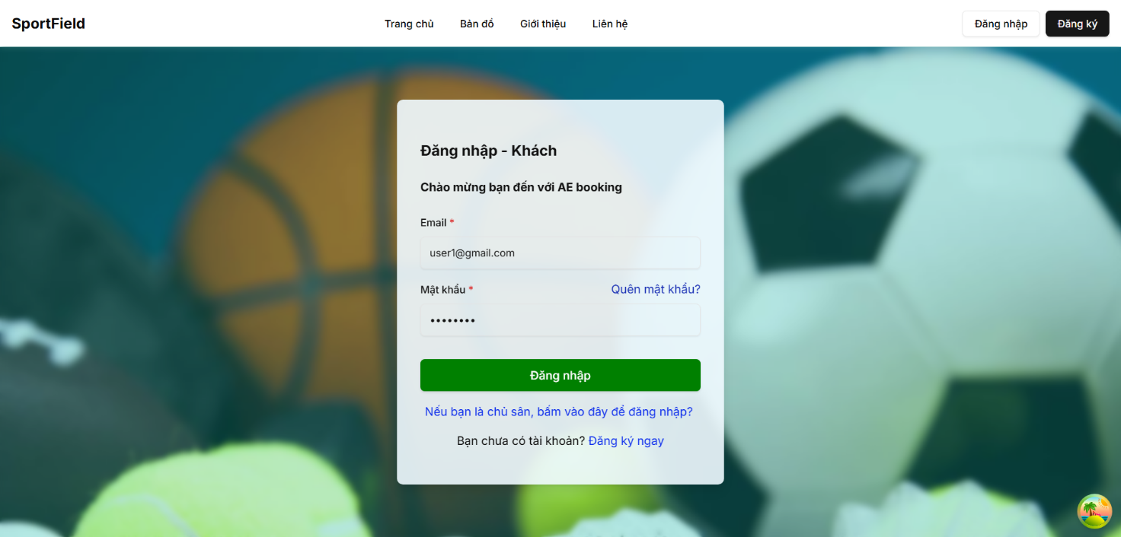

Hình .: Giao diện đăng nhập

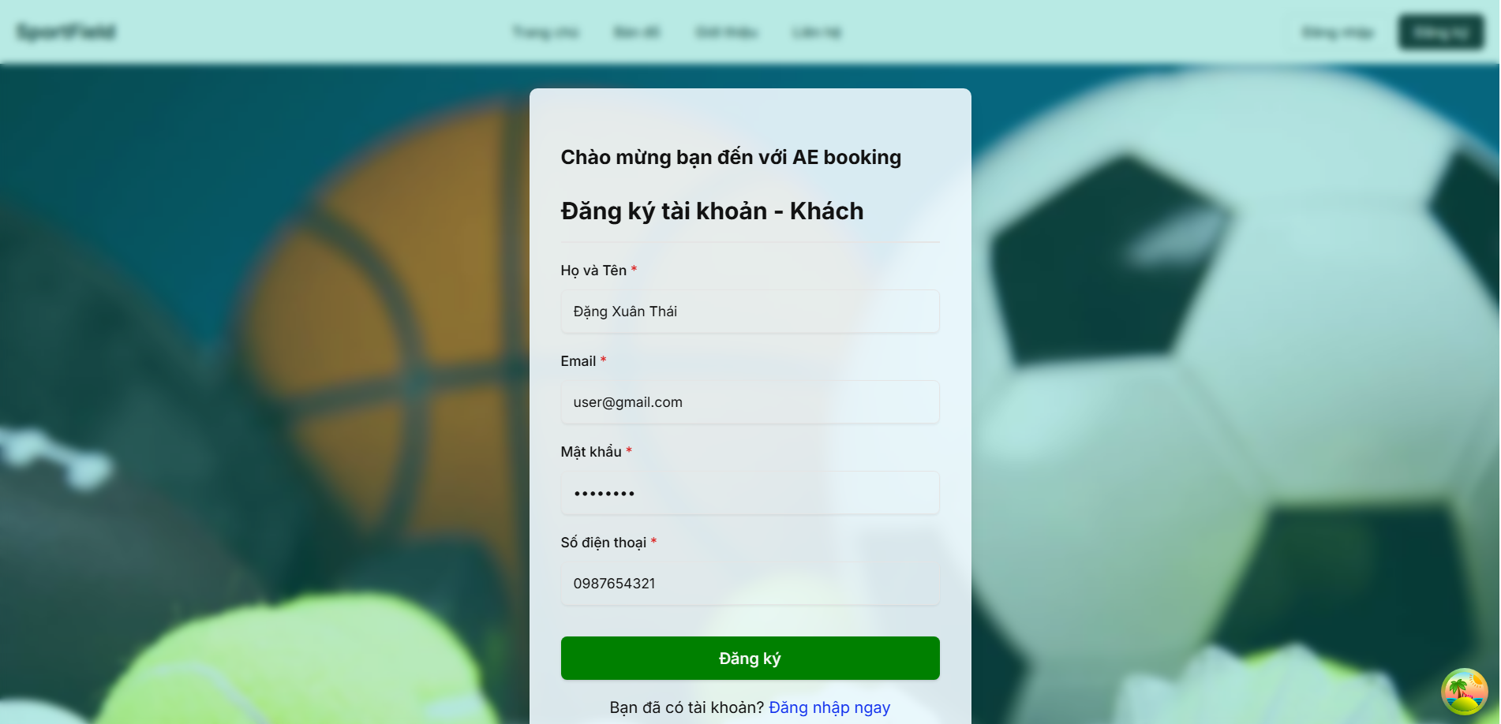

Hình .: Giao diện đăng kí

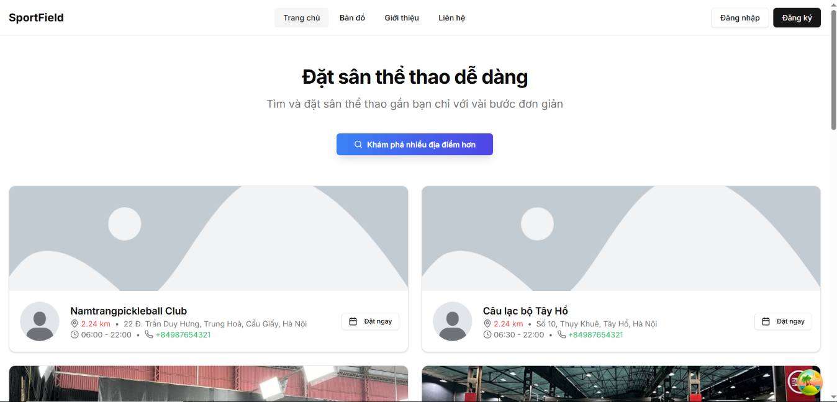

Hình .: Giao diện trang chủ

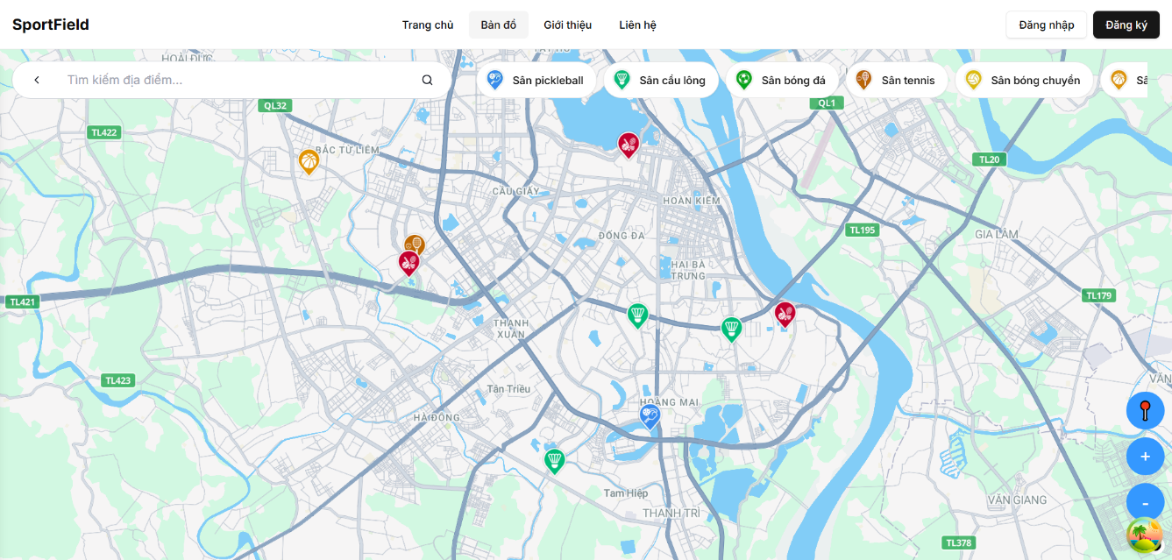

Hình .: Giao diện bản đồ

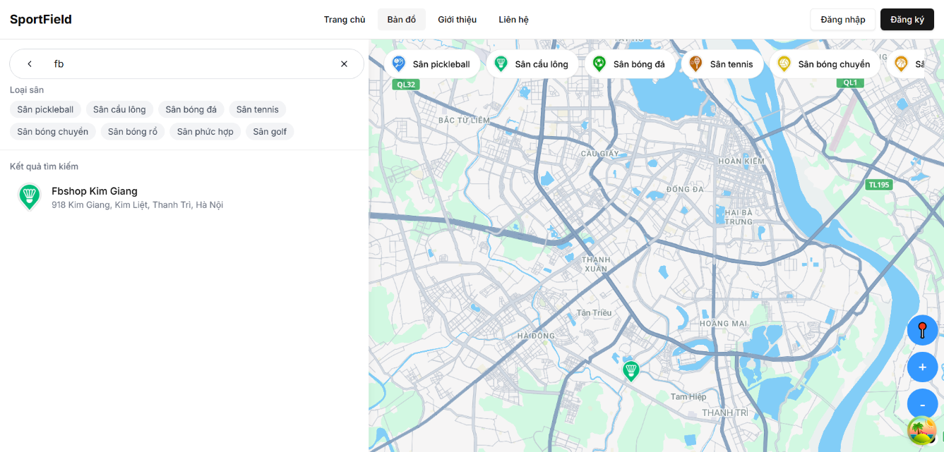

Hình .: Giao diện tìm kiếm bản đồ

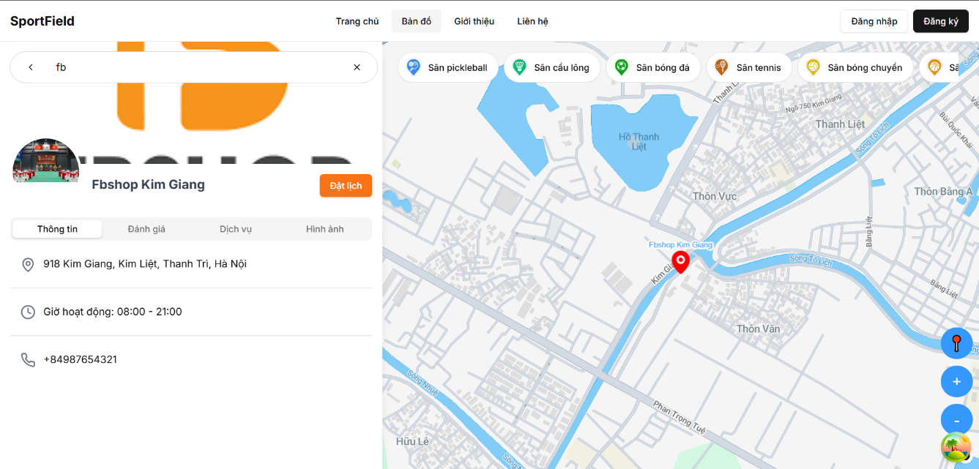

Hình .: Giao diện Chi tiết bản đồ

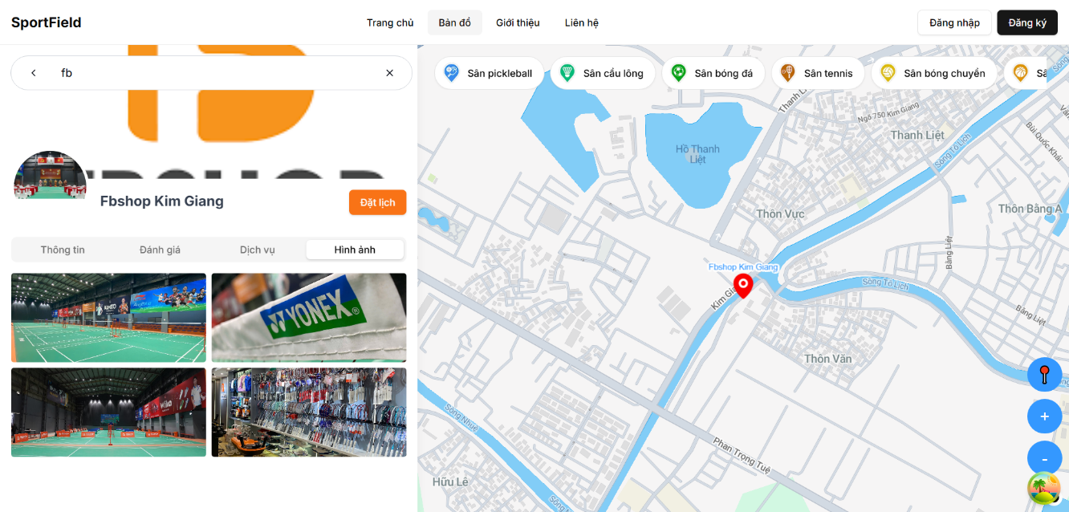

Hình .: Giao diện hình ảnh sân

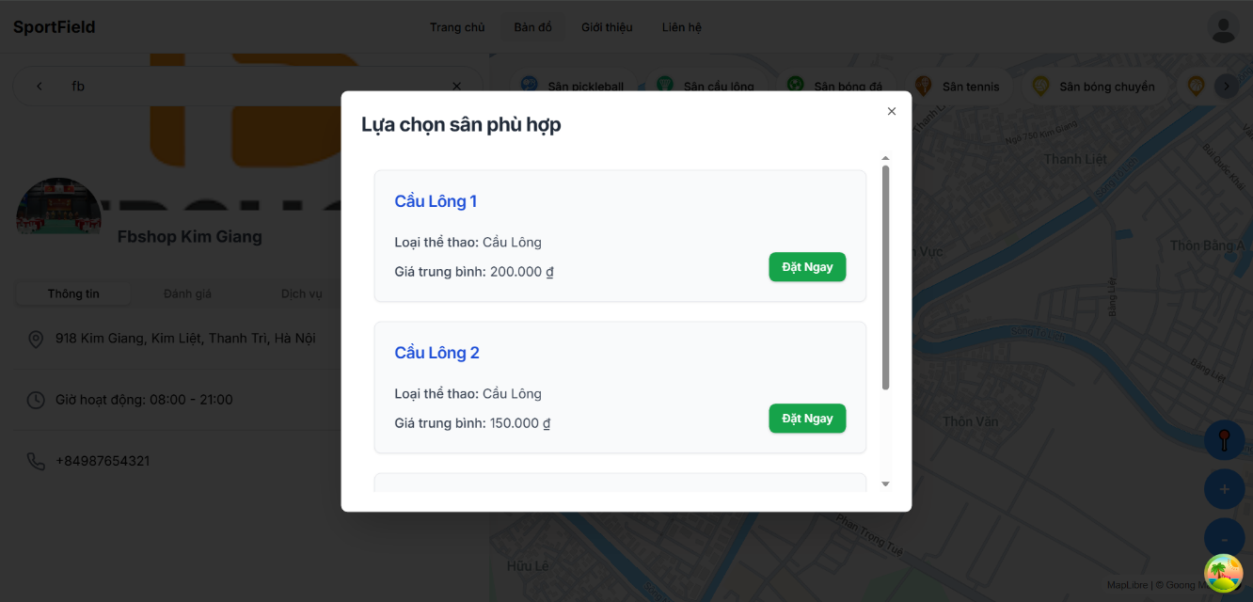

Hình .: Giao diện chọn cụm sân

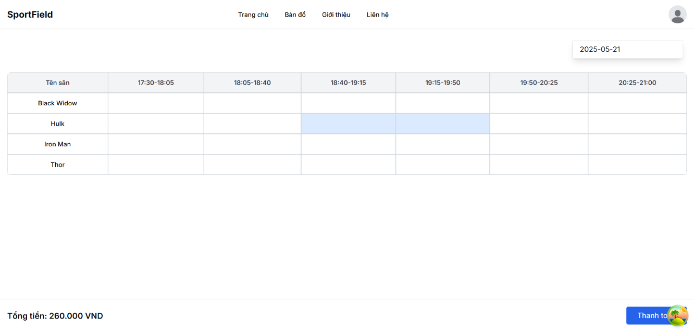

Hình .: Giao diện chọn sân

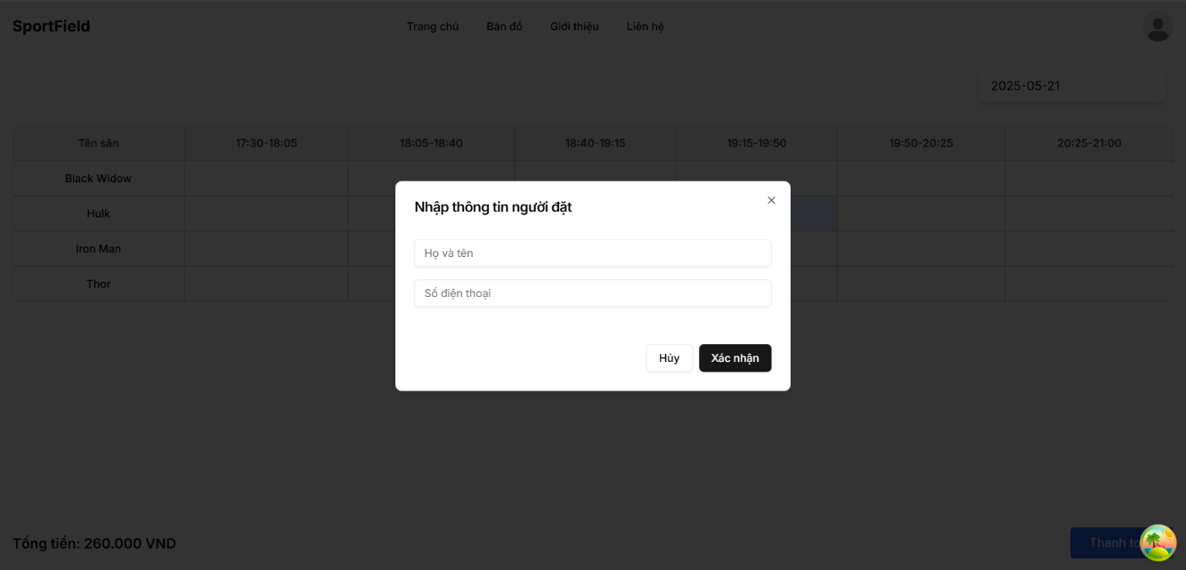

Hình .: Giao diện Thông tin đặt sân

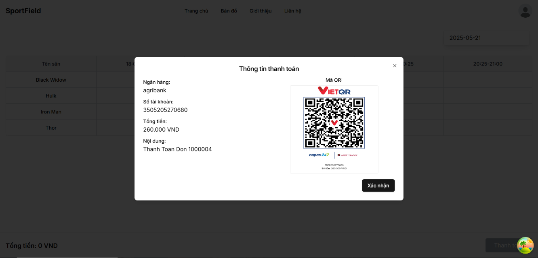

Hình .: Giao diện Thanh toán

### 3.3.2 Thiết kế giao diện chủ sân

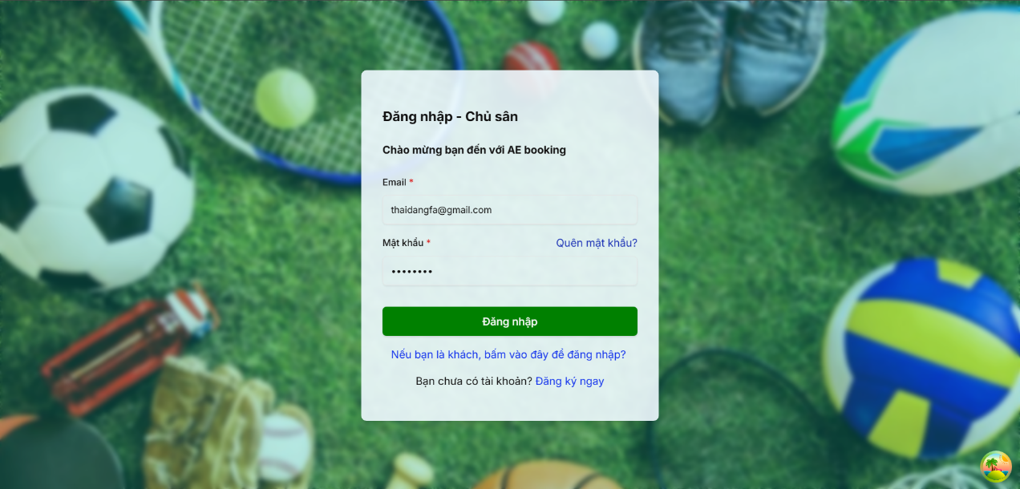

Hình .: Giao diện đăng nhập

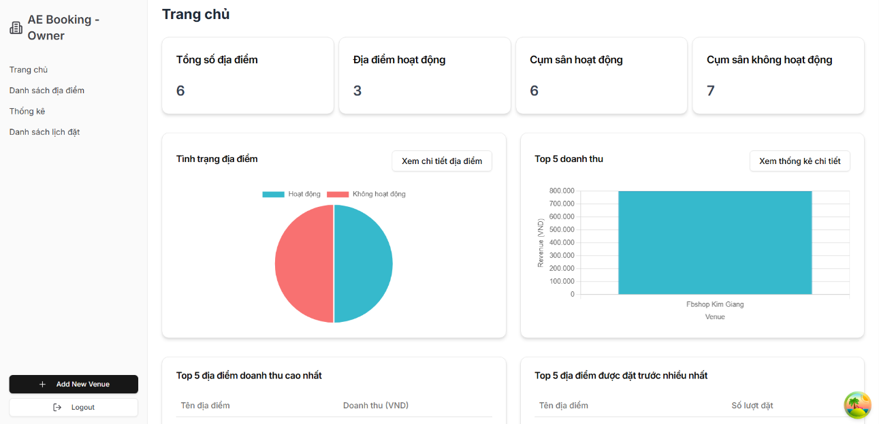

Hình .: Giao diện trang chủ

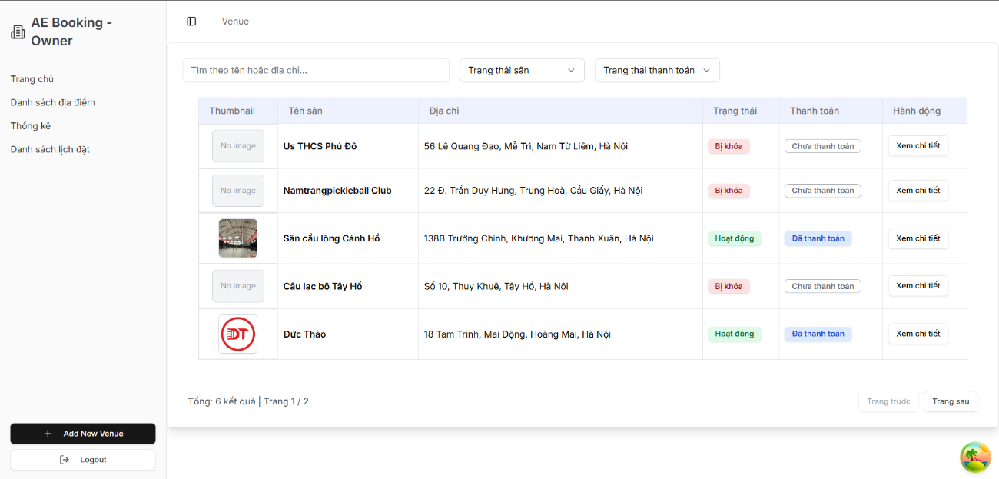

Hình .: Giao diện Danh sách địa điểm

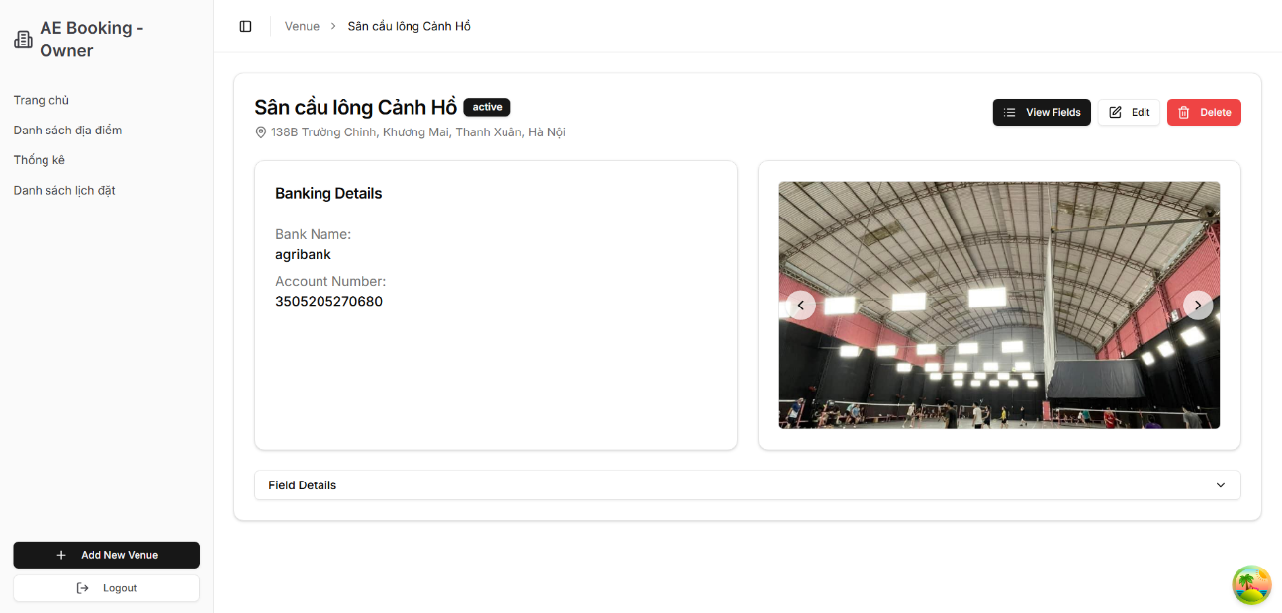

Hình .: Giao diện hông tin sân chi tiết

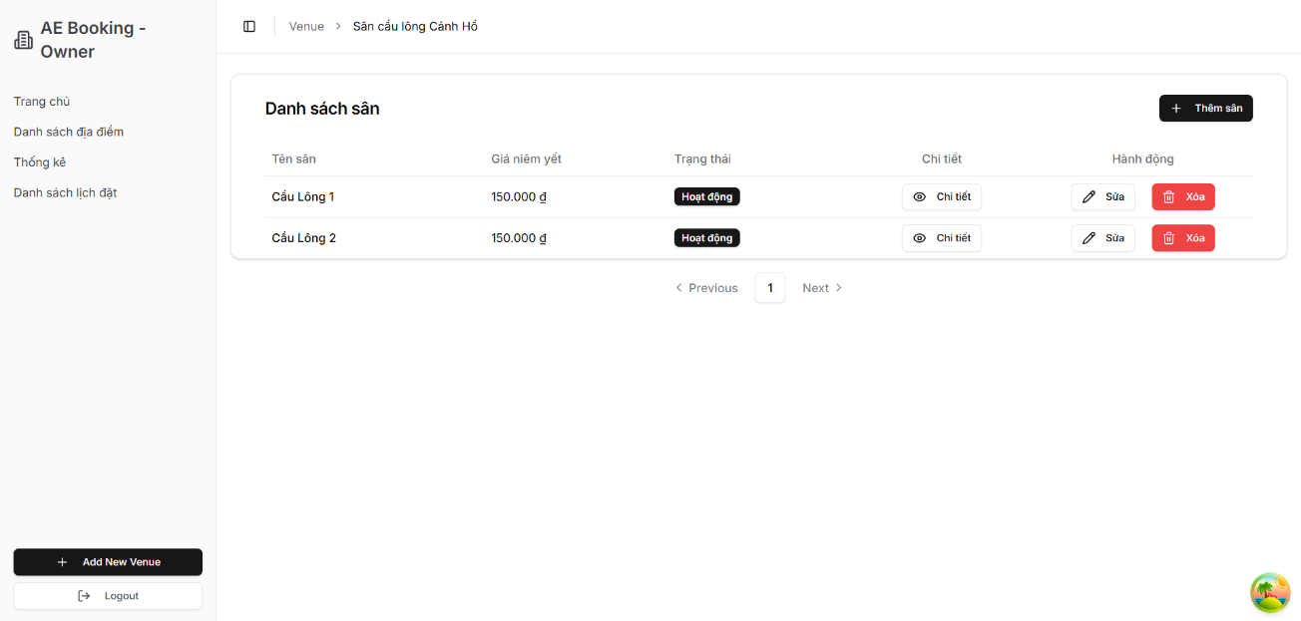

Hình .: Giao diện danh sách cụm sân

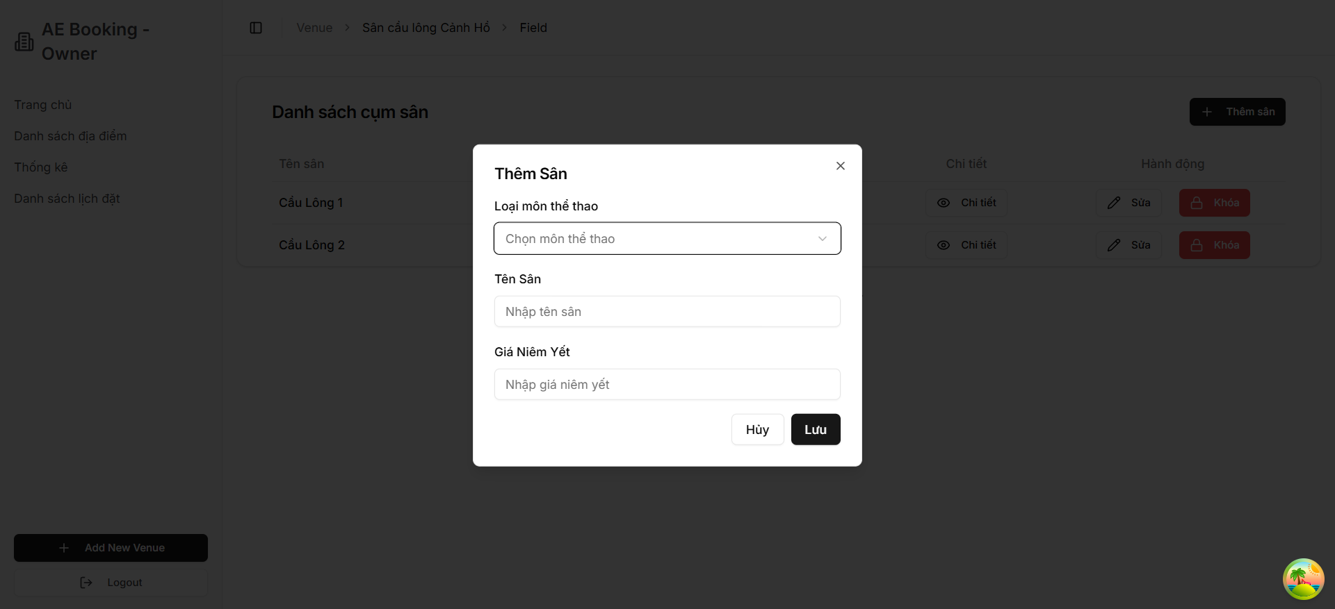

Hình .: Giao diện thêm sân

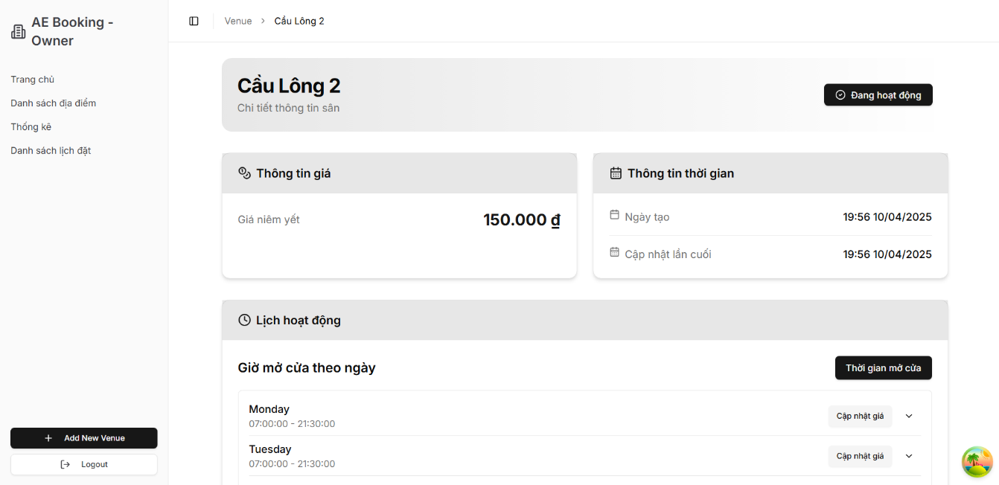

Hình .: Giao diện chi tiết cụm sân

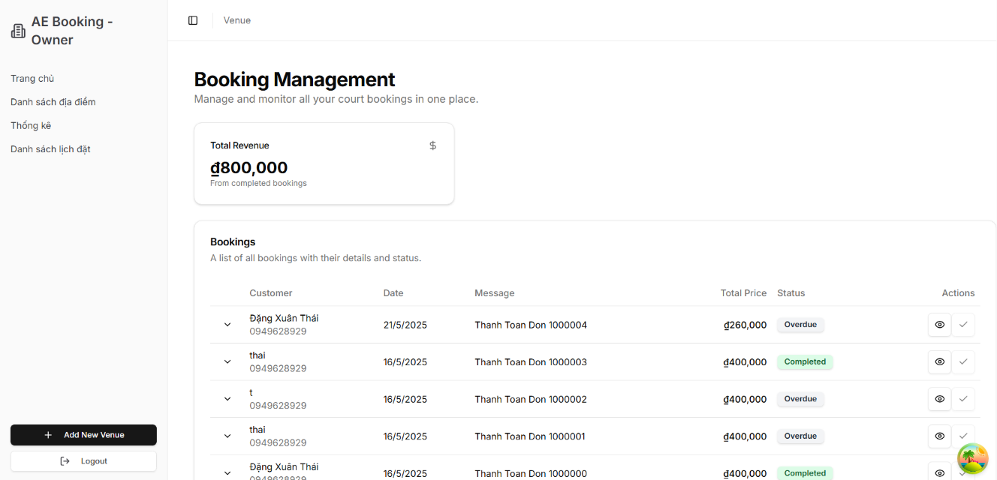

Hình .: Giao diện quản lí lịch

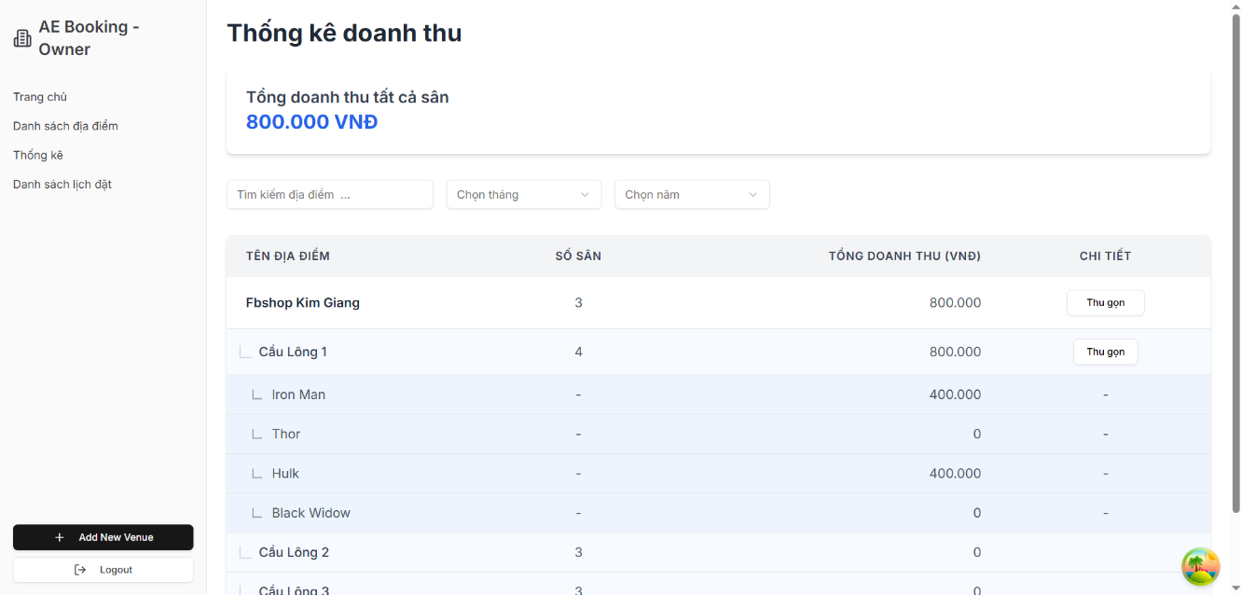

Hình .: Giao diện thống kê

### 3.3.3 Thiết kế giao diện quản trị

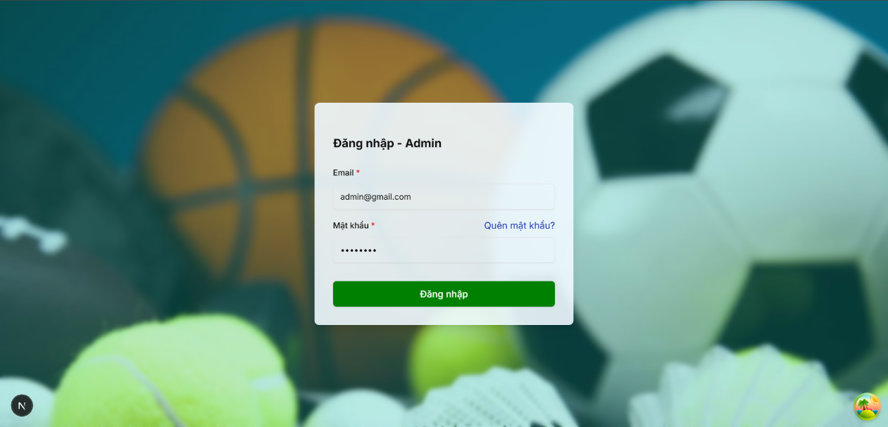

Hình .: Giao diện đăng nhập

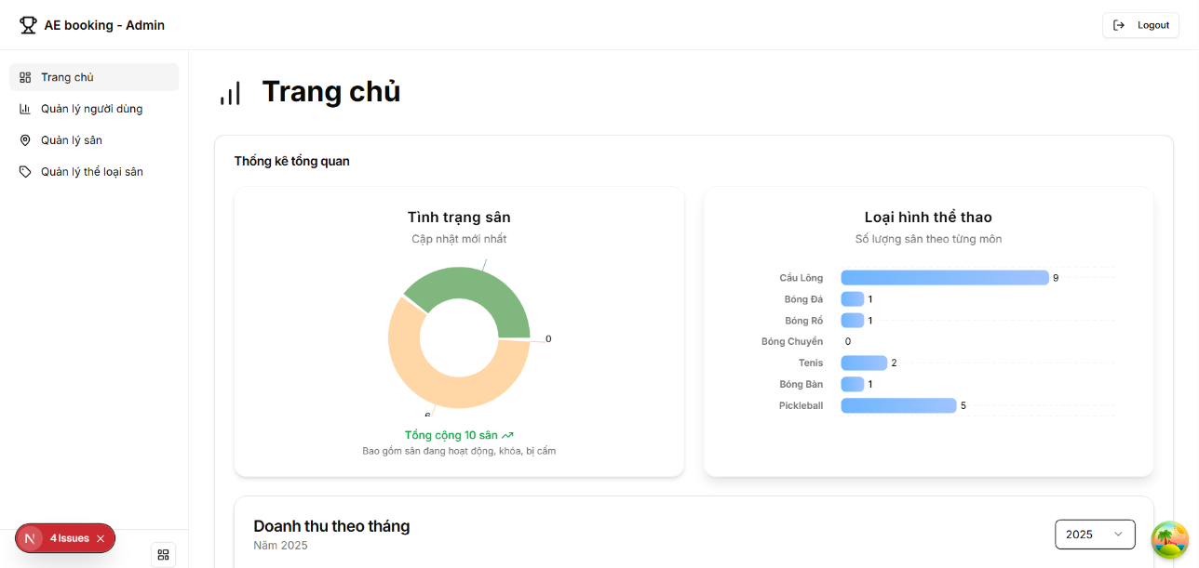

Hình .: Giao diện trang chủ

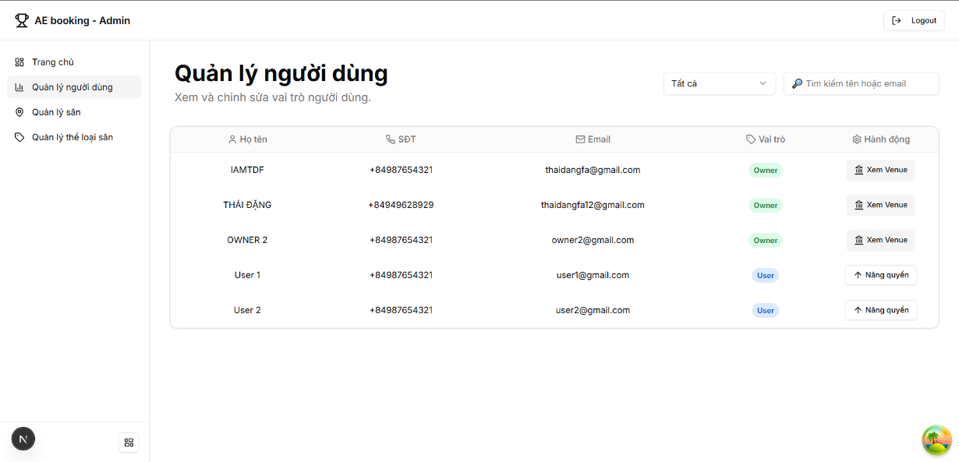

Hình .: Giao diện quản lý người dùng

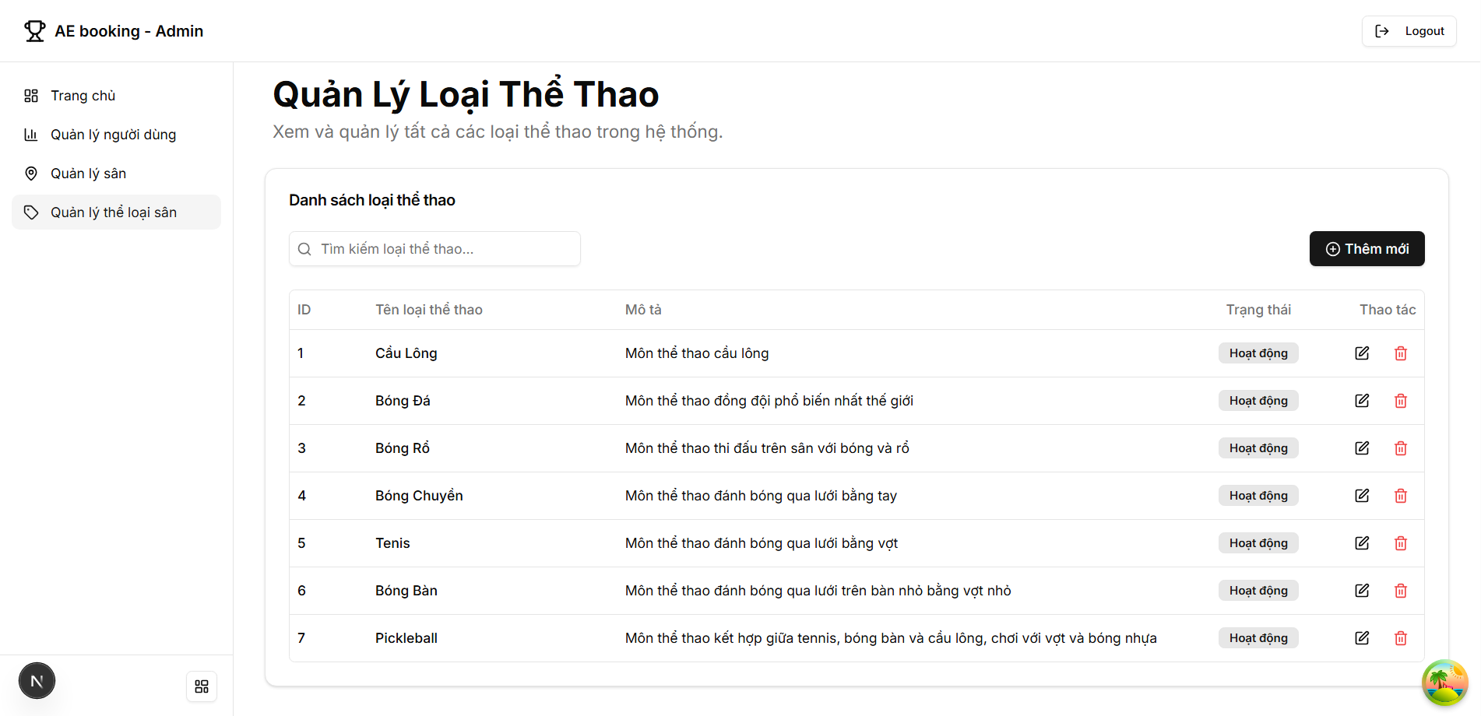

Hình .: Giao diện quản lý môn thể thao

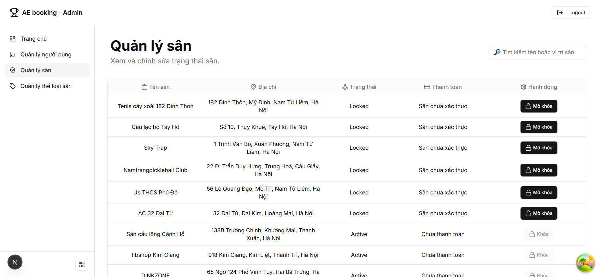

Hình .: Giao diện quản lý sân

# TỔNG KẾT

## 4.1 Kết quả đã đạt được

Hệ thống đã trải qua quá trình phân tích kỹ lưỡng, đáp ứng đúng các yêu cầu nghiệp vụ và chức năng quan trọng, tạo ra một sản phẩm tương đối hoàn thiện.

## 4.2 Những tồn tại và hướng phát triển hệ thống

### 4.2.1. Những tồn tại

Bên cạnh những kết quả đạt được trong quá trình phân tích thì vẫn còn một số những tồn tại về điểm yếu của hệ thống:

Quá trình phân tích kỹ lưỡng nhưng vẫn chưa được triệt để do bị hạn chế về mặt thời gian

### 4.2.2 Hướng phát triển cho hệ thống

Đồng thời, chúng tôi sẽ đề xuất các hướng phát triển để cải thiện hiệu suất hệ thống và trải nghiệm người dùng. Các đề xuất này bao gồm phát triển thêm yêu cầu để hệ thống hoạt động hiệu quả trong môi trường sử dụng thực tế, cũng như cải thiện chức năng và hiệu suất tổng thể của hệ thống.